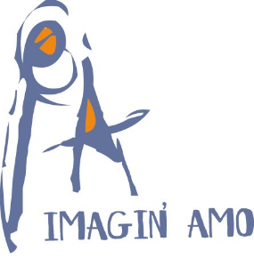

Rapport d’activités 2020
Imagin’AMO

Imagin’AMO - Service d’Actions en Milieu Ouvert

12, Place de l’Orneau – 5030 Gembloux
Tél-Fax : 081/610544
GSM : 0479/327587
Courriel : imaginamo@skynet.be

Table des matières

I. Présentation synthétique d’Imagin’AMO (extrait du projet pédagogique) 5
1. La proactivité 5
2. La prévention éducative 6
3. La Prévention sociale 9
4. Références méthodologique des actions collectives 11
II. Problématiques rencontrées 12
- La difficulté d’accès à l’information 12
- La difficulté d’accès aux services d’aide et d’accompagnement 13
- La difficulté d’accès aux loisirs – le manque d’espace pour les jeunes 14
- Le déficit d’estime de soi 15
- L’insertion des jeunes adultes (16-25 ans) 17
- Les relations conflictuelles au sein des familles 18
- Le bien-être à l’école 19
III. Rapport d’activités 2020 21
1. Les demandes 21
2. Les suivis individuels (prévention éducative) 26
3. Les projets 32
3.1 2020 et le Covid s’est invité à notre table … 32
3.2 Activités hebdomadaires 34
1) Permanences 34
2) Travail de rue 34
3) Atelier Slam 40
4) Atelier Custom 42
5) Je-dis Midi 44
6) Restos du cœur 45
3.3 Projets - Activités récurrents 46
1) Evras 2ème Coll. St-Guibert 46
2) Evras 4ème Coll. St-Guibert 47
3) Journée Rétho ARG 48
4) Préparation job/stage ARG 49
5) Be Al-Cool 50
6) Participation à des évènements locaux 52
7) Les jours blancs 54
8) Point-Relais Infor-Jeunes (PRIJ) 56
9) Point relais Sida (PRS) 57
10) Été Solidaire intergénérationnel 59
11) Activités vacances scolaires 61
12) Stage Nature - Ekikrok 63
13) Labo 16-25 64
14) Passage Primaire-secondaire 66
15) Éducation aux médias 67
3.4 Projets extraordinaires 2020 68
3.5 Interventions ponctuelles (à la demande) 68
1) Projet MJ 68
2) Projet Skate Park 70
3.6 Projet développé dans le cadre de la crise sanitaire Covid-19 71
1) Une Histoire Sans Fin 71
2) Hébergement SRG Les Cabris 72
3) Fiches animations et réseaux sociaux 73
4) Colis alimentaire 73
5) Balades 3+1 75
3.7 Projets impactés par le Covid 76
IV. Perspectives 2021 78

- Présentation synthétique d’Imagin’AMO
(Extrait de notre projet pédagogique)
Imagin’AMO est un service d’Actions en Milieu Ouvert qui propose par le biais d’actions de prévention éducative et sociale, une aide spécialisée, supplétive et complémentaire aux services déjà offerts aux jeunes et leurs familles de la région gembloutoise.
Notre action se veut préventive notamment en visant à l’épanouissement du jeune dans son lieu de vie et tente d’éviter autant que possible que celui-ci ne se trouve en situation de rupture avec son environnement. Nous visons aussi le développement de l’autonomie des bénéficiaires et de leur permettre d’être les véritables acteurs de leur propre existence.
Concrètement, les intervenants sociaux de l’AMO proposent des actions de préventions éducatives où le jeune est au centre des préoccupations ainsi que le développement d’actions de préventions sociales en lien avec l’environnement de celui-ci et visant à l’amélioration de ses conditions de vie et des rapports avec ce qui l’entoure.
L’équipe se compose actuellement d’un poste de direction, de trois postes et demi de travailleurs sociaux financés par l’Aide à la Jeunesse, dont un sous statut APE éducateur classe I, d’un poste Rosetta éducateur classe III et d’un ½ temps administratif.
Le lieu d’intervention est principalement centré sur les localités de Gembloux, Sombreffe et Eghezée avec, au minimum, une présence hebdomadaire dans l’espace public. Cependant du fait qu’il n’y ait pas d’autres structures d’Aide à la Jeunesse sur la commune proche de La Bruyère, nous répondons aussi aux demandes individuelles et collectives venant de cette entité.
Notre méthodologie de travail comprend 3 axes :
- Un travail de proactivité centré sur le travail social de proximité et de rue
- Des actions de prévention éducative
- Des projets de prévention sociale

- La Proactivité
Elle se déploie sous différentes formes :
• Travail de rue développé dans différents lieux fréquentés par les jeunes, c'est-à-dire présence des travailleurs sociaux sur le terrain dans l’espace public ou tout autre lieu stratégique de l’entité, à jour et heure fixe. Ces démarches permettent aux jeunes de l’entité de savoir quand et où rencontrer les travailleurs sociaux de l’AMO à proximité de leur lieu de vie.
• Présence au sein des écoles, dont les animations dans les classes, qui outre le contenu apporté, montrent la disponibilité du service vis-à-vis des jeunes, des qualités d’écoute de l’équipe et d’une attitude non-jugeante. Ces animations doivent permettre de créer du lien avec les jeunes et l’enseignant et partant, de rendre notre service identifiable et plus accessible.
• Des activités d’ordre plus collectives peuvent aussi être organisées afin de faciliter une prise de contact non stigmatisante avec le service.
• Participation à différents partenariats et évènements locaux ayant une implication concrète dans ceux qui concernent la Jeunesse.
• Imagin’AMO est aussi un Point-Relais Infor-Jeunes et SIDA, ce qui facilite l’accès au service ainsi que l’identification d’un public jeune sans stigmatisation.

- La prévention éducative
La prévention éducative consiste à accompagner le jeune et/ou sa famille dans une démarche responsabilisante qui développe ses capacités à agir sur son environnement. Elle vise l’épanouissement du jeune dans son milieu de vie et favorise le développement de son autonomie.
Cette aide répond à la demande du jeune lui-même ou à l’un de ses proches. Elle peut aussi être proposée par le service ou être issue d’un relais d’un autre service de l’Aide à la Jeunesse ou d’un service première ligne. Cependant, dans tous les cas, Imagin’AMO intervient sans mandat, à savoir que la relation d’aide individuelle ne peut s’effectuer sans l’accord du jeune.
Elle est gratuite, ne comprend pas de suivi d’ordre thérapeutique.
La confidentialité est garantie, dans le respect du code de déontologie de l’Aide à la Jeunesse et des prescriptions en matière de secret professionnel.
Lors de la première rencontre, les bénéficiaires sont informés du cadre d’intervention d’un service d’Actions en Milieu Ouvert tel que défini par le décret du 18 janvier 2018 portant le code de la prévention, de l’aide à la jeunesse et de la protection de la jeunesse, le code de déontologie de l’Aide à la Jeunesse et par l’arrêté relatif aux conditions particulières d’agrément et d’octroi des subventions pour les services d’Actions en Milieu Ouvert du 5 décembre 2018.
La prévention éducative comprend un travail d’écoute et de valorisation, une orientation, un accompagnement, un travail de médiation ou de conciliation avec la famille et son environnement (scolaire, social, culturel …).
2.1 Assurer un travail d’écoute et de valorisation
Le travail d’écoute et de valorisation signifie que le demandeur puisse s’exprimer librement sur les difficultés qu’il rencontre et que l’intervenant prenne en compte la situation dans toute sa complexité. Il permet, aussi, d’approfondir avec le jeune et/ou son familier la demande initialement formulée afin de trouver les pistes de réponses les plus adéquates. Ce travail de la demande peut, en fonction de la situation, prendre plusieurs entretiens. Au terme de celui-ci, l’intervenant proposera au jeune ou à sa famille : une information, une orientation vers un service plus adéquat et/ou un accompagnement que nous appelons suivi individuel.
2.2 Mettre en place une orientation
S’il s’avère, après avoir écouté le jeune et/ou sa famille, qu’il serait plus opportun de travailler avec un autre service que le nôtre, il sera proposé une orientation. Dans tous les cas, nous proposerons au demandeur de l’accompagner dans cette démarche.
2.3 Assurer un accompagnement individuel
L’accompagnement du jeune et/ou de sa famille dans cette relation d’aide se veut social et éducatif. Cette relation d’aide est conçue comme une démarche participative, un travail éducatif qui vise à favoriser chez le jeune un processus d’émancipation et le développement de son autonomie au sein de son milieu de vie. La prévention éducative vise à permettre au bénéficiaire de trouver les outils et les moyens de gérer, par lui-même, son projet de vie, en utilisant au mieux ses propres ressources ainsi que celles présentes dans son environnement. Nous souhaitons par cette action que le jeune puisse occuper sa place d’acteur dans sa vie, et ce en lui proposant des moyens d’agir sur sa situation, son environnement et son avenir. Il s’agit aussi de chercher ensemble les solutions les plus épanouissantes, les plus adaptées et les plus accessibles pour lui.
Dans le cas d’un suivi ou d’un accompagnement du jeune ou de sa famille, un dossier garantissant l’anonymat est constitué par le travailleur social chargé de la situation. Le jeune peut, à tout moment, consulter le dossier le concernant.
2.4 Assurer la mise en œuvre d’outils de médiation entre le jeune, sa famille et ses familiers
Dans nos interventions, nous souhaitons garantir la circulation de l’information. En effet, lors du travail de la demande, il nous semble primordial de permettre à chacun de pouvoir exprimer sa définition du problème. Cette définition, ce ressenti de chacun des membres de la famille doit pouvoir être entendu de tous.
Selon nous, le premier outil de médiation est l’écoute respective et la circulation d’information.
La reformulation, le langage des émotions et des besoins, sont autant d’outils concrets qui nous permettent d’enrichir le jeune et sa famille en vue de formuler au plus juste leurs besoins et leurs difficultés, afin qu’elles soient vraies pour eux.
Une fois ces difficultés concrètes identifiées par la famille, la médiation peut commencer car tous les membres du système se retrouvent dans le même territoire.
Pour Imagin’AMO, l’objectif d’un travail de médiation est de s’assurer de rétablir une communication saine entre le jeune et tous les acteurs parties prenantes de sa situation problématique.

2.5 Assurer un soutien à la famille ou aux familiers du jeune dans l’exercice de leurs responsabilités parentales
Lors de nos interventions au sein des familles, nous nous appuyons sur leur définition des droits et des obligations des enfants et des parents.
Afin de pouvoir percevoir leur réalité, nous questionnons leurs visions de la parentalité, que cela soit du point de vue du jeune ou celui du (ou des) parent(s). Nous leurs demandons également de pouvoir nous partager leurs attentes les uns par rapport aux autres.
Toutes ces questions nous permettent, outre la définition du problème, de pouvoir coconstruire un espace commun d'intervention avec le ou les jeunes et ses parents.
Chacun des membres de la famille peut ainsi prendre ou reprendre une certaine place, nous permettant d’échanger et de communiquer ensemble. Ceci afin d’élaborer des pistes de changement, tout en mettant en lumière les ressources et les compétences de la famille.
Nos outils d’interventions sont issus de diverses méthodologies telles que la gestion positive de conflit, les techniques d’intervention de la thérapie brève de Palo Alto - Grégory Bateson, l’écoute active et empathique, etc.
L’ensemble des travailleurs sociaux de l’équipe d’Imagin’AMO est concerné par les actions de prévention éducative. Les jeunes ou leurs familles peuvent venir librement exprimer une demande lors de nos permanences, lors de nos présences dans les quartiers ou lieux stratégiques de l’entité ou à d’autres moments sur rendez-vous.
Les suivis et nouvelles demandes sont évoqués de manière régulière en réunion d’équipe, ce qui permet de créer un espace d’intervision entre les différents membres de l’équipe.
2.6 Développer des actions collectives
Outre l’accompagnement individuel ou familial proposé, l’équipe d’Imagin’AMO peut proposer au jeune de participer à des actions collectives qui viseront, entre autres, à développer l’estime de soi et à valoriser l’image que le jeune a de lui-même. Ces activités peuvent être organisées de manière hebdomadaire ou sous forme de stage durant les congés scolaires. Les outils tels que la production culturelle et artistique (au sens large), le sport et l’ancrage dans son territoire et le lien avec la nature seront privilégiés. Elle renforce et complète les actions individuelles de la prévention éducative. Elle permet aussi par l’expérience positive vécue par les jeunes ou les enfants de renforcer le lien et la relation de confiance avec les intervenants du service.
Dans notre action collective, qu’elle soit de l’ordre de la prévention éducative ou sociale, nous tenons à qu’elle permette de développer la citoyenneté et la responsabilisation des participants. Nous visons aussi à ce que ces actions facilitent la rencontre en tissant des liens sociaux avec d’autres jeunes ou des adultes qu’ils n’auraient pas côtoyés naturellement. Notamment en visant, autant que possible, une mixité sociale et culturelle. Nous cherchons de manière constante à les soutenir dans leur épanouissement personnel, entre autres, en les aidant à acquérir une confiance en soi et une meilleure estime d’eux-mêmes.
Une participation symbolique aux frais peut être demandée dans le cadre de certaines activités collectives. Elle ne doit pas être un frein à la participation et peut-être négociée au cas par cas en fonction de la situation du jeune et de sa famille.
- La prévention sociale
Les actions de prévention sociale visent à agir sur l’environnement social des jeunes afin de le rendre plus propice à leur épanouissement et à leur émancipation. Elles visent également à apporter une réponse globale à des problèmes collectifs et/ou individuels ainsi que développer une dynamique de réseau. (Arrêté du 05 décembre 2018 sur les conditions d’agrément des services d’Actions en Milieu Ouvert).
3.1 Développer des actions collectives avec les jeunes en interaction avec leur milieu de vie
Nos actions de prévention sociale se basent autant que possible sur la méthodologie de l’action communautaire. Celle-ci doit être considérée comme « une forme d’aide positive, elle ne se veut pas correctrice mais émancipatrice ». (AMO et action communautaire, FISSAAJ, 2006)
L’action de l’AMO est complémentaire ou supplétive à d’autres types d’actions sociales.
A. Prérequis à l’action Communautaire.
Pour le développement de l’action communautaire, il est indispensable d’avoir une bonne connaissance du contexte du territoire sur lequel l’AMO travaille, mais aussi d’apprendre à connaître les besoins et demandes des jeunes résidant sur celui-ci. Pour cela, il est nécessaire de développer différents axes de travail, qui seront des prérequis à la prévention sociale développée par l’AMO :
- Immersion du Travailleur Social auprès des jeunes
- Participation à la dynamique de réseau
- Réaliser un diagnostic
B. Quels buts poursuivis ?
L’action de prévention sociale que nous développons vise à permettre un questionnement sur les situations vécues, un allègement de celles-ci voire une solution par rapport à des besoins ou des problèmes évoqués sur la réalité vécue ou ressentie. D’autre part, elle vise aussi à prévenir l’apparition de situations problématiques et toutes ruptures entre le jeune et son environnement.
C. Mise en place et conception des actions de prévention sociale
Comme nous l’avons écrit précédemment, les actions de prévention sociale partent d’une demande (et non d’une offre), parfois suscitée, et/ou des constats de besoins de la population, ici essentiellement les jeunes et/ou leurs familiers.

Il est important d’éveiller la conscience des jeunes sur leur capacité d’agir sur leur environnement. Le rôle de l’AMO serait, dès lors, de soutenir le jeune dans ses démarches, de l’aider à porter sa parole à qui de droit, voire d’être un relais de ceux-ci. L’idée est de se positionner dans une dynamique positive en valorisant ce qui existe déjà. Ceci, en utilisant les ressources à la fois des jeunes et de leur entourage visés ou impliqués dans l’action de l’AMO, ainsi que du réseau et des acteurs sociaux présents sur le territoire.
Au niveau méthodologique, nous utilisons la boucle systématique qui comprend différentes étapes :
- Diagnostic
- Etablir des objectifs généraux pour le projet
- Fixer une série d’objectifs opérationnels
- Déterminer les moyens
- La réalisation du projet/des actions
- L’évaluation
Cette méthode permet de se fixer des priorités claires de travail et d’action, elle favorise aussi des moments d’évaluation réguliers.
3.2 Développer des actions collectives de prévention et de sensibilisation au bénéfice des jeunes et de leur famille
Imagin’AMO développe des activités collectives de prévention et de sensibilisation. Celles-ci sont effectuées soit suite à l’expression de besoins par les jeunes, soit suite aux constats des partenaires du réseau local, soit issus des problématiques relevées dans notre diagnostic ou les trois ensembles. Elles concernent entre autres les consommations, les relations affectives et sexuelles, le bien-être à l’école, l’éducation aux médias, etc.
Ces actions sont régulièrement évaluées entre partenaires aussi bien qu’avec les jeunes de manière formelle et informelle afin de s’assurer de la pertinence de l’action.
Autant que possible, nous invitons les jeunes à copiloter le projet avec nous et les autres promoteurs.
3.3 Relayer l’expression des jeunes et de leurs familles, leurs besoins et leurs difficultés auprès des instances sociales, administratives et politiques
Il nous tient à cœur de rendre le jeune au maximum acteur de sa propre vie. Dans le même ordre d’idée, nous souhaitons faciliter l’expression des jeunes. Cette expression peut se faire sous différentes formes : visuelles, graphiques, numériques, chants, plastiques, orales, sportives, ludiques, etc.
Nous accompagnons les jeunes dans la structuration de leur(s) demande(s), leur(s) revendication(s) afin de les aider à porter leur parole à qui de droit. Mais aussi de les accompagner dans l’interpellation qu’ils souhaitent déposer.
La qualité des rapports que nous entretenons avec les autorités locales, que nous considérons comme des partenaires de notre action globale, nous permet de développer une relation de confiance. Elle facilite le dialogue mais aussi les interpellations. Nous tentons de trouver ensemble des réponses à ces dernières.

- Références méthodologie des actions collectives
L’objectif des actions collectives est d’une part de nous rendre visible au public qui nous concerne, de nous faire connaître et de développer du lien, des relations de confiance avec lui. D’autre part, de répondre aux besoins, demandes et attentes de ce public. Les actions collectives servent aussi de relais, de transition à la construction d’actions de prévention sociale mais aussi d’établir un lien différent avec les jeunes bénéficiant d’un accompagnement dans le cadre de la prévention éducative.
D’autre part, l’utilisation de techniques particulières : artistiques, culturelles ou sportives lors d’actions collectives permettent de renforcer l’estime de soi, l’image que les jeunes ont d’eux-mêmes et partant, leur épanouissement personnel.
Ces actions sont transitoires, elles sont limitées dans le temps, les missions principales de l’AMO étant de proposer des actions de prévention éducative et sociale. Mais elles permettent de concrétiser celle-ci.
Les actions collectives sont centrées sur la pédagogie du projet qui a pour objectif de développer et/ou de restaurer une dynamique de solidarité et de prise de responsabilité entre le jeune et son environnement.
Il s’agit de projets permettant une socialisation et une valorisation de soi, susceptibles à terme d’être gérés de manière autonome par les jeunes. Mais aussi de soutenir et accompagner des projets autonomes et/ou autogérés, dans une dynamique d’éducation et d’émancipation.
Il existe une articulation entre prévention éducative, prévention sociale et action collective. Ces différentes approches s’entrecroisent et visent toutes, par des biais et des moyens différents, à favoriser une appropriation de l’acte par l’acteur. Elles sont toutes animées par un objectif de prévention.

- Problématiques rencontrées
(Synthèse de notre diagnostic social)
- La difficulté d’accès à l’information

- Constats :

La difficulté d’accès à l’information reste de mise pour notre public. Toutefois, nous essayons de mettre en place une série d’actions en vue de minimiser son impact.
Il y a une autre difficulté qui en revanche, apparaît de plus en plus au vu de l’avènement d’internet et des réseaux sociaux, c’est la difficulté d’accéder à une information fiable dans un contexte de surinformation.
Cette nouvelle problématique pose la question du nécessaire tri dans la multitude d’information à laquelle notre public est confronté.

- Sources :

Notre première source concerne évidemment les jeunes et leur famille qui font appel à notre service. Lorsque nous analysons nous demandes individuelles mais aussi collectives, nous observons qu’il y a beaucoup de demande d’informations dans des domaines variés comme les jobs d’étudiant, la vie affective et sexuelle, l’orientation scolaire…
Nos partenaires de premier plan nous relayent de nombreux constats souvent partagés par notre service. C’est le cas par exemple des écoles qui constatent le manque de connaissances de leurs élèves dans des sujets divers. Cela se passe également avec les autres AMO qui relèvent des réalités sur le territoire bien souvent similaires aux nôtres.
Enfin, certains constats qui proviennent de recherches plus métas réalisés pour l’ensemble du secteur de l’aide à la jeunesse et qui font une analyse globale des difficultés rencontrées par les jeunes.

- Causes :

L’une des causes probables du manque d’information de la part de notre public est la difficulté d’accéder à l’information. Soit parce que l’information n’est pas toujours simple à trouver : multitude de sources d’informations, quelle information chercher, quelle fiabilité… ? Soit, parce que les jeunes ont parfois du mal à se mobiliser pour trouver l'information et fournir l’effort nécessaire pour trouver l’information de qualité. Ce qui est indispensable à l’heure actuelle d’une multitude d’information de fiabilité plus ou moins déterminée.

- Réponses envisagées :

Nous avons été à la rencontre des jeunes en vue de récolter leur point de vue sur les difficultés qu’ils rencontrent au quotidien dont la difficulté d’accéder à l’information afin de nous permettre de mieux cibler leurs réalités.
Nous avons élaboré un projet intitulé Panik qui faisait suite à une brochure renseignant les services d’aides pour les jeunes de Gembloux. Ce site a pour objectif de répondre à cette problématique en mentionnant les structures aptes à donner une réponse appropriée et ce, dans des domaines variés (législation scolaire, santé mentale, recherche logement…)
En outre, nous réalisons de nombreuses animations dans les écoles à la demande de celles-ci sur de nombreuses thématiques comme les EVRAS (éducation à la vie relationnelle affective et sexuelle).
Enfin, il ne faut pas oublier nos suivis individuels lors desquels nous sommes régulièrement interpellés pour des demandes d’informations spécifiques. Dans une moindre mesure, notre travail de rue permet aussi de répondre à d'éventuelle demande d’information ponctuelle.

- La difficulté d’accès aux services d’aide et d’accompagnement

- Constats :
Les services pouvant s’adresser aux jeunes dans leurs demandes et leurs difficultés demeurent encore souvent assez inaccessibles pour ces derniers. En effet, les adolescents qui cherchent à entrer en contact avec un service en particulier doivent régulièrement faire face à une série d’obstacle comme le manque d’information sur la personne ou le service compétent à interpeller, la procédure à respecter…
Cette situation n’est pas nouvelle, nous la constatons depuis quelques années dans nos pratiques de terrain.
D’autre part, étant situé dans une région e partie rurale, la mobilité restent un problème pour les jeunes habitant dans les nombreux villages de notre territoire. Ceux-ci n’étant pas toujours bien desservis par les transports en commun.
- Sources :
Comme la plupart du temps, notre première source à ce niveau est notre public qui nous fait régulièrement part de ces difficultés à entrer en relation avec certains services. Nous tirons également ce constat de nos interpellations de terrain avec les partenaires qui nous relaient leur propre réalité de travail et leur propre constat.

- Causes :
Les causes qui engendrent de la difficulté à entrer en relation avec les services d'accompagnement et d’aide pour notre public sont nombreuses. Il peut d’abord y avoir un manque d’informations pour nos bénéficiaires qui ne savent pas toujours quoi demander et à qui.
Une autre pierre d’achoppement, c’est parfois la barrière symbolique pour notre public d’interpeller un service d’accompagnement. En effet, il n’est pas toujours évident pour celui-ci de faire la démarche de demander une aide car elle peut être perçue comme stigmatisante et atteindre son sentiment de fierté propre.
Enfin, le coût financier de certains services peut entraver la demande de nos bénéficiaires envers ces-derniers. D’autant que notre public est bien souvent un public relativement fragilisé qui ne dispose pas toujours de ressources économiques, sociales et matérielles suffisantes. Ce qui peut constituer un frein pour interpeller des services d’aide notamment des services spécialisés comme des consultations chez des spécialistes ou encore chez certains thérapeutes.

- Réponses envisagées :
Une de nos missions est d’accompagner notre public dans sa demande, y compris quand il s’agit d’interpeller un service en particulier. Dans ce cas, nous essayons de soutenir nos bénéficiaires dans la formalisation de leur demande. Nous les aider à clarifier leurs attentes, leurs besoins et les moyens nécessaires.
En outre, nous accompagnons, lorsque nécessaire, nos bénéficiaires dans leurs démarches. Nous renseignons aussi des services ou des intervenants susceptibles de répondre à leur demande.

- La difficulté d’accès aux loisirs - le manque d’espace (de dialogue, de rencontre et de concertation) pour les jeunes

- Constats :
Sur Gembloux, nous observons un déficit en termes d’espaces de rencontre et de loisirs divers pour les jeunes.
Un manque de lieux de rencontre accessibles pour eux, que ce soit au niveau du coût de l’activité à proprement parler ou encore en termes d’accès, notamment au niveau des transports en commun.
De nombreux jeunes estiment que le centre de Gembloux est peu attrayant, ce qui explique que beaucoup d’entre eux, en dehors des heures scolaires, préfèrent se rendre sur Namur ou Louvain-la-Neuve pour se divertir.
Certains jeunes arrivent avec une demande bien précise : trouver des activités auxquelles participer et, à travers cela, se construire un réseau social au sein de Gembloux.
La création d’une réelle concertation entre les jeunes et les autorités communales est peu effective et compliqué à mettre en œuvre.
On perçoit un déficit de confiance de la part de la jeune population envers les politiques communales en place.

- Sources :
Rencontres individuelles.
Les différents projets collectifs.
Nos partenaires tels que le service jeunesse de la ville de Gembloux, divers CEC comme l’école de cirque ou encore l’atelier sorcier, mais aussi les centres PMS, les directions d’écoles, d’autres services locaux comme le Ressort partagent et renforcent nos constats.

- Causes
Une des causes possibles en ce qui concerne l’accès aux loisirs, seraient que les opérateurs n’investissent pas forcément cette tranche d’âge dans la mesure où ils sont plus difficilement mobilisables à des loisirs dit classiques.
Pour le manque d’espace, nous pensons que c’est une question de lecture et de définition. Les adultes, en général, et les responsables politiques considérerons que l’espace existe, entre autres avec la Salle Orneau. Toutefois, au regard des jeunes demandeurs, cela ne répond qu'en partie à leur demande. Celle-ci étant un espace où ils peuvent se poser et se rencontrer, et pas uniquement un lieu de soirées.
Enfin, en ce qui concerne le manque de concertation, pendant longtemps, cela n’a pas été une priorité du monde politique.

- Réponses envisagées
Imagin’AMO offre un soutien aux jeunes dans leurs démarches d’interpellation des pouvoirs locaux en vue d’offrir un aspect sérieux et formel à celles-ci.
En plus de nous identifier davantage qu’auparavant, les jeunes nous reconnaissent également une certaine crédibilité. Pour ceux qui ont déjà eu une expérience positive en termes d’accompagnement de la demande, ils savent qu’ils seront entendus et que nous accompagnerons leur projet au mieux. Ils ont pu pour certains expérimenter l’aboutissement de certains projets, qui les renforcent dans l’idée d’être des citoyens actifs dans leurs communes.
Nous construisons notre programme d’activités avec les jeunes, et en fonction des demandes qu’ils expriment.
Nous tentons de garder cette priorité du dialogue et de la concertation autour des politiques jeunesse.
Nous sommes donc dans une démarche ascendante en accompagnant les jeunes à partir de leur demande, de leur projet. Leur permettre de structurer leur parole et les aider à la porter à qui de droit mais aussi à travailler sur des choses concrètes et non plus sur des intentions.

- Le déficit d’estime de soi
- Constats
Depuis plusieurs années, nous remarquons à quel point la notion d’estime de soi est fondamentale et est la base nécessaire à des évolutions constructives pour des individus et des groupes. Elle est un pilier du bien-être et de l’autonomisation de tout un chacun. Elle influence aussi notre santé mentale. L’estime de soi permet d’avoir une juste vision de notre valeur personnelle et est basée sur des socles de compétences établis par G Duclos. Il s’agit du sentiment de sécurité et de confiance, de la connaissance de soi, du sentiment d’appartenance à un groupe et du sentiment de réussite ou de compétence.
- Sources
Ces constats sont établis sur base de nos rencontres menées dans nos suivis individuels mais également dans nos actions collectives (stages, encadrement d’été solidaire, animations scolaires, etc.). A cela, s’ajoute d’autres regards « jeunesse » venant de nos partenaires locaux et d’autres AMO du namurois qui constatent que cette problématique est belle et bien présente chez leur public.

- Causes
Les parcours de vie de nos usagers mettent parfois à mal leurs expériences positives (échec scolaire, précarité, relations familiales conflictuelles, etc.). Nous remarquons que plusieurs des jeunes que nous fréquentons, n’ont pas autour d’eux et en eux les ressources nécessaires pour se sentir rassurés et aptes à aller de l’avant. Parfois même, celles-ci existent mais ils ne les connaissent ou ne les utilisent pas.
A côté de cela, ceux qui ont peu de ressources financières ont peut-être encore moins de chances de trouver des activités valorisantes pour s’exprimer. En effet, peu d’opérateurs proposent des activités créatives abordables et souvent les places sont limitées.
Par ailleurs, se poser pour discuter de ses problèmes est compliqué pour les enfants et ados. Ils nous disent souvent avoir besoin de se sentir en confiance et de passer par le « faire » pour pouvoir commencer à se lâcher et à s’ouvrir à l’autre.
- Réponses envisagées
Pour travailler l’estime de soi et les 4 piliers sur lesquels elle repose, nous proposons plusieurs actions qui peuvent se coupler avec des suivis individuels.
Nous invitons donc les enfants et adolescents à créer et se mettre en mouvement par le biais de médias ou autres, tels que la créativité, la musique ou le sport ; tout cela dans une optique de mise en projet et d’implication dans leur environnement global de vie. Mettre en lumière les potentialités des jeunes aux yeux de leurs pairs, de leurs familiers et de la société est donc notre souhait.
Dans les activités que nous proposons nous voulons donner l’occasion aux participants de tester des choses, d’avancer individuellement mais aussi en groupe via un processus encadré de manière bienveillante et vers un objectif commun avec un résultat qui puisse être mis en valeur et rendu public. Nous misons sur la rencontre, l’expression, la confrontation, les tests, l’erreur et la remise en question.
Nous nous efforçons donc de proposer cette méthodologie à des jeunes qui ne seraient pas habitués à participer à ce genre de projet. Nous sommes donc attentifs à proposer des activités accessibles financièrement, spacio-temporellement et « affectivement ». Pour que chacun puisse avoir l’opportunité de s’y investir, de découvrir ses forces potentielles et celle du groupe.
En travaillant de la sorte, nous essayons de créer un changement dans le regard que le jeune porte sur lui-même mais aussi dans la vision des autres et de la société sur ce dernier.
Ces changements, que nous avons déjà pu le voir, constituent de véritables déclics agissant sur le bien-être des jeunes mais aussi sur la manière dont ils peuvent aussi prendre des décisions pour avancer sereinement dans leur vie.

- L’insertion sociale des jeunes adultes (16-25 ans)

- Constats :
- Difficultés d’insertion et désaffiliation des jeunes adultes, en particulier ceux qui ont connu un parcours difficile dans leur enfance et/ou adolescence.
- Transition minorité-majorité parfois chaotique pour un public déjà fragilisé.
- Rupture de paradigme du travail et de l’accompagnement social, plutôt spécialisé et réactif pour les majeurs, alors que généraliste et proactif pour les mineurs.
- De plus en plus de jeunes de – de 25 ans vivre une expérience de sans-abrisme dans le namurois, en particulier le public sortant de l’AJ
- Difficulté d’accès à l’autonomie, logement cher, acquis fragile, réseau peu existant, etc.
- Difficulté d’accès au dispositif d’ISP, pour les jeunes qui en ont le plus besoin

- Sources :
- Plateforme AMO Namuroise
- Service AJ résidentiel et d’accompagnement (Sypa)
- Forem et autres acteurs ISP namurois via les Labo 16-25

- Causes :
Le cap de la majorité laisse supposer aux divers organismes que les jeunes sont adultes et totalement autonome. Dans la majorité des cas, ce sont les jeunes le plus fragiles, au réseau social quasi inexistant, qui ont connu un parcours institutionnels importants qui sont confrontés à l’expérience de l’autonomie à 18 ans. Il est courant que cela soit un échec avec des conséquences importantes et un risque réel de désaffiliation. D’autre part, nous constatons que la manière d’envisager l’accompagnement social change complétement lors de ce passage à la majorité. Alors qu’il est global, généraliste, proactif et préventif en dessous de 18 ans où on les prend encore « par la main ». Il est, par contre, réactif et hyper spécialisé à partir de 18 ans. Le jeune est alors censé se débrouiller, doit aller de lui-même vers les différents services, respecter des codes qu’il ne connait pas forcément. On constate par ailleurs que certains services « pour adulte » ne facilitent pas leur accès.

- Réponses envisagées
Mise en place d’espace intersectoriel de création de nouvelles pratiques, de nouvelles collaborations et de nouveaux projets autour de l’insertion socio-professionnelle et du logement pour les jeunes de 16 à 25 ans. Ces espaces sont appelés labo 16-25.

- Les relations conflictuelles au sein des familles
- Constats
Tant dans nos suivis que dans nos demandes individuelles, la thématique des relations intrafamiliales est omniprésente.
Ces demandes sont issues des parents ou des jeunes. Ils nous évoquent des difficultés relationnelles entre les parents et leurs enfants, des parents qui s’estiment dépassés dans leurs missions d’éducation parentale.
Nous sommes aussi confrontés à des enfants, des jeunes instrumentalisé dans des séparations parentales conflictuelles.

- Sources
Le registre des demandes individuelles
Les thématiques des suivis individuels de l’AMO
L’interpellation – relais/renvois d’autres services (SAJ, SPJ, avocats, PMS, …) présentes aussi dans les diagnostics des autres AMO de l’Arrondissement et relevées aussi par les intervenants du SAJ 2.

- Causes
Certaines familles attendent de plus en plus longtemps avant d’interpeller les services, que cela soit pour des soucis relationnels, scolaires, financiers …. Cette situation implique que généralement, les difficultés se sont accumulées et aggravées. Cette accumulation engendre un travail de dépliage de la demande plus important et ce afin de percevoir au maximum la réalité de la famille. Mais elle augmente aussi le risque de ruptures avec son environnement et le risque de violence subie ou de réponse.

- Réponses envisagées
Dans le cadre de la prévention éducative, nous envisageons le soutien aux familles de façon active et coconstruite. En effet lorsqu’une famille arrive avec sa ou ses difficultés notre intervention a pour but dans une premier temps de “comprendre” la demande, de s'assurer d'être au plus juste de ce que souhaitent le parents, la famille et ou le jeune. Pour ce faire nous travaillons la demande à partir de la définition du problème de chacun.
A partir du moment où la demande est claire pour tous, ce qui peut prendre un certain temps, nous définissons ce vers quoi les parents, le jeune et/ou la famille veut se diriger, quels sont les objectifs que nous nous définissons ensemble.
Passer cette étape, tout est possible, la créativité des familles est mise en travail, comme par exemple la réalisation d'une horloge type Montessori pour organiser les différents moments de la journée, nous soutenons également dans la réalisation d’un planning de tâches ou encore l’établissement de règles et de tâches à faire lorsque l’on rentre à la maison.
En bref, lorsqu’il s'agit de question d'ordre éducatif, vivre ensemble et responsabilisation, notre intervention passe généralement par la réalisation d’un média créatif et réalisé en entretien avec les familles, dans le but de mettre tout le monde au travail activement.

Dans un autre type de problématique, nous soutenons les créations de concertation autour des familles. Ces concertations rassemblent dès lors l’ensemble des professionnels qui interviennent dans la situation dans le but de coordonner les actions en place et à venir, mais également d’identifier les besoins encore non pris en compte du jeune et sa famille.

- Le Bien-être à l’école

- Constats
- La difficulté d’adaptation de l’école à la singularité de l’enfant
- L’inquiétude liée au passage de l’école fondamentale à l’école secondaire
- Le climat au sein des classes et des écoles

- Sources
- Registres des demandes et suivis individuel de l’AMO
- Les trois recherches-actions menées avec le collectif inter-AMO sur la question de l’accrochage scolaire, du bien-être et de l’implication des parents au sein de l’école
- L’expérience d’animations que nous menons depuis plusieurs années en milieu scolaire

- Causes
- Surutilisation d’étiquette et de stigmatisation « psycho-médicale » pour décrire les difficultés d’apprentissage et de comportement de l’enfant.
- La priorité donnée au programme et le trop peu de place laissée au vivre ensemble dans différents établissements.
- La difficulté pour certains enseignants et établissements de comprendre que leur mission est aussi de s’investir dans le bien-être et le vivre ensemble des élèves. Certains enseignants qui ont tendance à limiter leur profession dans la transmission d’un savoir. Investissant trop peu sur le savoir être. Avec comme conséquence de déléguer ce travail à des interventions extérieures et ponctuelles.
- Le fait que dans de nombreux établissements secondaires, le rôle de l’éducateur se limite à une fonction de surveillance, limitant leurs interventions éducatives plus sociales d’accompagnement, de travail pédagogique sur les relations entre élèves.
- Le manque d’outils à disposition des acteurs de l’école pour travailler la thématique du Bien-être.
- Le débordement de beaucoup de PMS par leurs interventions individuelles et leurs missions d’informations collectives et n’ont plus le temps de s’investir dans des projets collectifs.
- Le passage d’une école de village très familiale en primaire à une école secondaire en milieu urbain avec plusieurs centaines d’élèves, et la perte de repères que cela entraine.
- Le point précédent peut-être renforcé lorsque le jeune se retrouve isolé de son groupe de copain quand il n’a pas pu avoir une place dans la même école qu’eux.
- La modification de rythme, de structure, de taille, etc. entre le primaire et le secondaire qui demande une adaptation de l’élève qui n’est pas évidente pour tout le monde.

- Réponses envisagées :
- Sensibilisation des écoles sur l’importance d’investir le bien-être, le vivre ensemble, de reconnaitre les difficultés individuelles de chacun et de tenter de trouver des réponses adaptées avec les parents et/ou l’environnement social du jeune.
- Outiller les différents acteurs de l’école. Ce qui comprend la création d’outil originaux et adaptés aux situations que nous rencontrons.
- Accompagner les écoles qui le souhaitent dans une politique ou un programme sur le bien-être et le vivre ensemble.
- Tenter d’impliquer les acteurs scolaires dans ces programmes, inciter à ce qu’ils deviennent acteurs de ceux-ci.
- Animation de sensibilisation des élèves des écoles de villages (généralement communales) au passage en secondaire. Être à l’écoute de leurs craintes et répondre à celles-ci, en leur fournissant le cas échéant des outils concrets.

- Rapport d’activités 2020

- Les demandes

Imagin’AMO a répertorié 162 demandes en 2020, issues de visites de jeunes ou de leurs familles principalement au sein de nos locaux, par téléphone, lors de nos présences dans l’espace publique ainsi que via Facebook ou Internet.
On peut noter que dans celles-ci nous avons reçu 150 demandes individuelles et 12 demandes collectives venant soit d’acteurs scolaires pour des animations en classe, soit d’acteurs du réseau pour une présence lors de leurs évènements ou un soutien dans leurs activités. La crise sanitaire et le confinement d’un peu plus d’un mois et demi, ont limité l’accessibilité physique de l’AMO, avec comme conséquence, la chute considérable du nombre de demandes individuelles par rapport à 2019. Une diminution de 49 demandes individuelles (-25 %) et de 7 au niveau collectifs ( -37 %).

Nous avons reçu en 2020 6 demandes sur les mois d’avril et mai 2020 pour 43 à la même époque en 2019…

Concernant les demandes collectives, différents évènements annulés ou l’accès aux écoles de tiers plus compliqués expliquent bien entendu cette différence.

- Thématiques
La proportionnalité entre les thématiques est restée sensiblement la même qu’en 2019 au pourcent près pour les catégories statistiquement les plus importantes. Seule différence à relever, on note une hausse du soutien des démarches administratives pour une baisse des demandes de loisirs.

Type de problématiques | Nombre de demandes
Scolarité Formation | 20
Relation Familiale | 49
Jobs étudiants | 16
Santé dont Vie affect. et sexuelle | 14
Soutien démarches adm. | 20
Loisirs | 15
Infos et droits | 8
Ecoute et soutien moral | 5
Insert Socio Prof | 2
Logements | 1

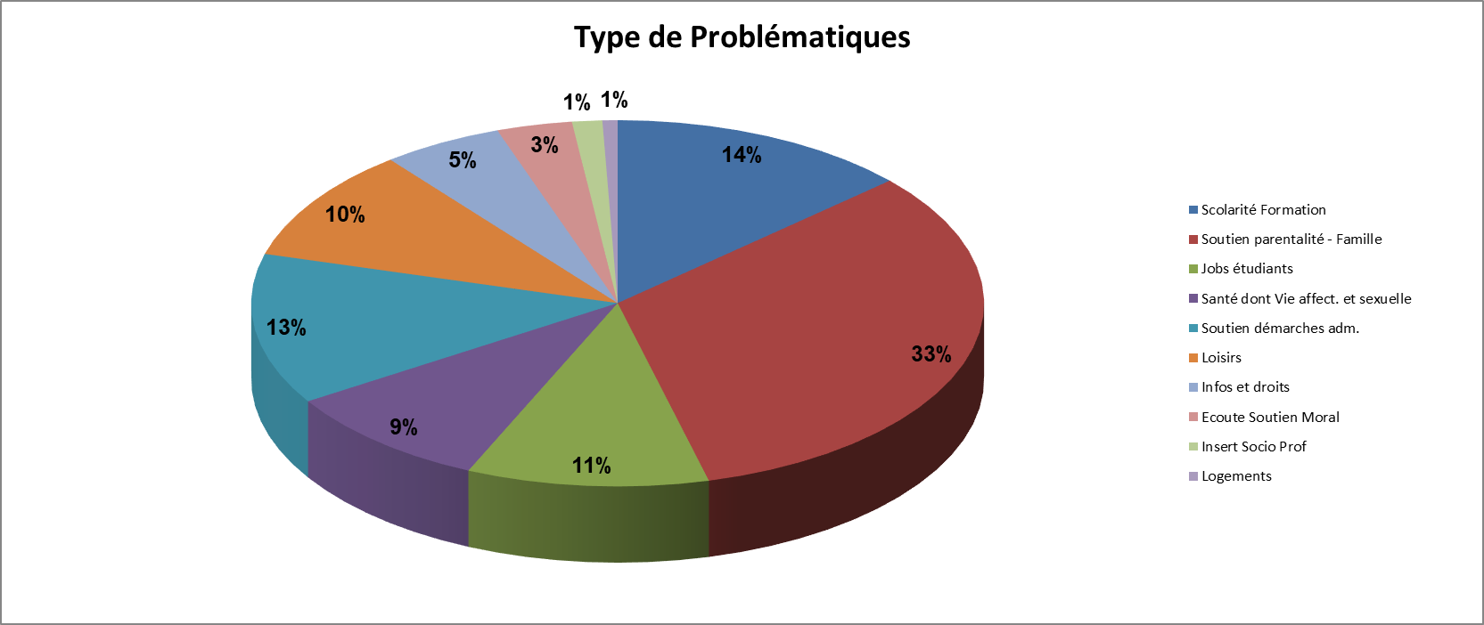

- Qui est demandeur ?
Les mamans restent les premières demandeuses, la catégorie « majeur » a disparu conséquence de l’intégration dans la variable « jeune » des 18 – 21 ans pour être en adéquation avec notre cadre. D’autre part, les plus grands ont peu fréquenté les auditoires en 2020. On note aussi, plus de demandes des professionnels (AJ ou réseau Gembloux) mais celles provenant des PMS se démarquent moins qu’auparavant.
Qui fait la demande ?
Jeune | 48
Mère | 61
Père | 9
Familier | 10
SAJ/SPJ | 5
Serv AJ | 5
Réseau Gbx | 10
Réseau Eghezée | 2
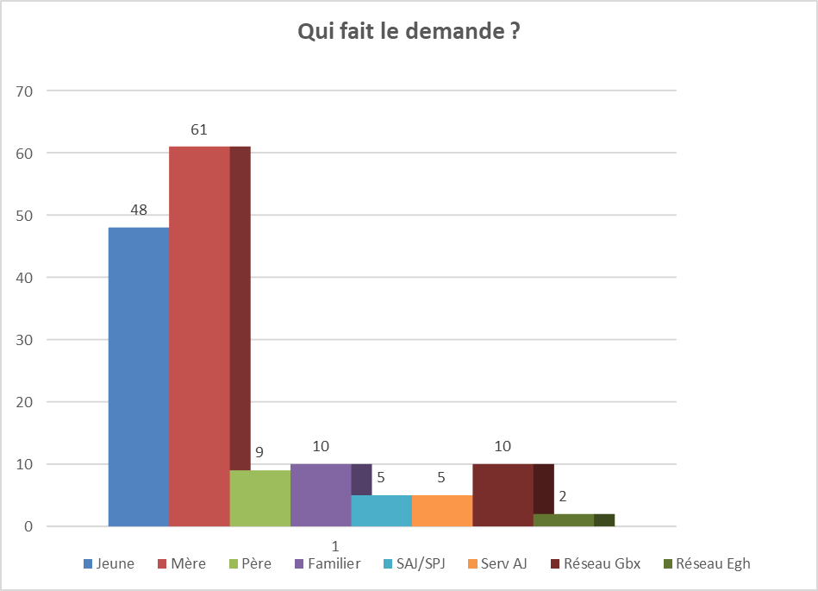

- Age des jeunes concernés ?
Depuis quelques années, la grande majorité de nos interventions concerne des adolescents ou de jeunes adultes. Imagin’AMO est clairement fort identifié à ce public. Il fait noter qu’une bonne part de nos actions communautaire et collective touche ce public. Il en est de même au niveau de notre proactivité qui touche principalement ces tranches d’âge. D’autre part, il y a peu de services au niveau local qui travaillent de manière globale avec eux. Cependant, on constate que les différences se lissent entre les catégories 0-6, 7-12 et 18-22.

Age jeunes concernés
0 - 6 ans | 22
7-12 ans | 28
13-17 ans | 65
18 - 22 ans | 31
22 ans et plus | 4

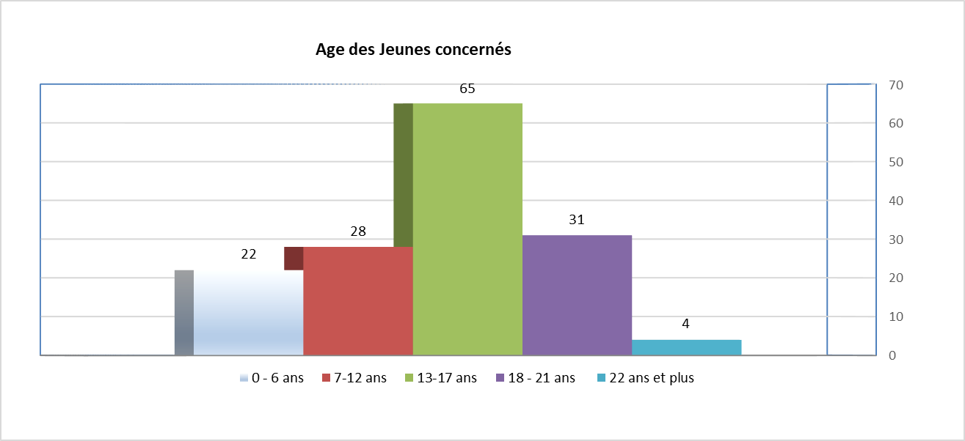

- Résidence des demandeurs
Sur l’origine géographique du public, on constatera que la grande majorité des personnes viennent de Gembloux. Ce phénomène s’accentue depuis plusieurs années. Ce qui est logique vu l’implantation de l’AMO au Centre-Ville. Parallèlement, nous constatons une baisse des demandes venant des Villages et du Quartier Tous Vents. Ce qui n’est peut-être pas significatif car cela dépend aussi de la précision dont le lieu de résidence est consigné dans notre registre des demandes. Par contre, nous avons doublé les sollicitations venant de Sombreffe, et en avons eu un nombre significatif venant de la Basse Sambre, qui n’est pas sur notre territoire, mais dont certains jeunes habitent dans des villages proches de l’entité gembloutoise (Spy, St-Martin, etc.). 12% des demandes reçues viennent de personnes n’habitant pas notre territoire d’action, mais dont notre AMO est sans doute la plus accessible pour eux.
D'où vient le demandeur ?
Gembloux | 71
Villages | 22
Tous Vents | 8
Sombreffe | 22
Eghezée | 8
La Bruyère | 1
Chastre | 3
Walhain | 0
BW autres | 1
Namur autres | 1
Basse Sambre | 6
Autres | 7

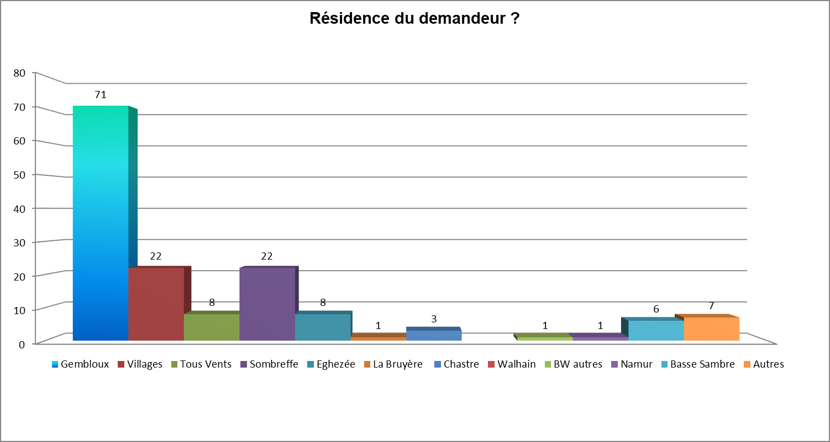

- Comment la personne connait Imagin’AMO ?
Ce paramètre nous paraît intéressant à analyser afin de tenter de sortir les éléments qui permettent de faire connaître Imagin’AMO du public.
Comme les chiffres le montrent, la manière de connaître ou d’entrer en contact avec l’AMO est assez diversifiée : entre les activités de proactivités que nous effectuons et le réseau professionnel qui oriente vers notre service. En outre, notre situation au centre-ville couplée avec la présence du point-relais Infor-Jeunes qui accroit notre visibilité. Pour 2020, on note un accroissement des demandes issues d’une orientation d’un autre service du réseau local gembloutois. D’où l’importance du travail de collaboration et de partenariat que nous mettons en place au sein du réseau gembloutois.
Comment la personne connait l'AMO ?
Animation scolaire | 10
Réseaux Gembloux | 31
Ancien suivi | 5
Infor-Jeunes | 16
Vitrine de l'AMO | 2
Action collective AMO | 19
Travail de rue | 16
SAJ/SPJ | 10
Une connaissance | 8
Autres services AAJ | 16
PMS | 6
Internet | 2
Réseau Eghezée | 2
Autres (Psy/médecin) | 7

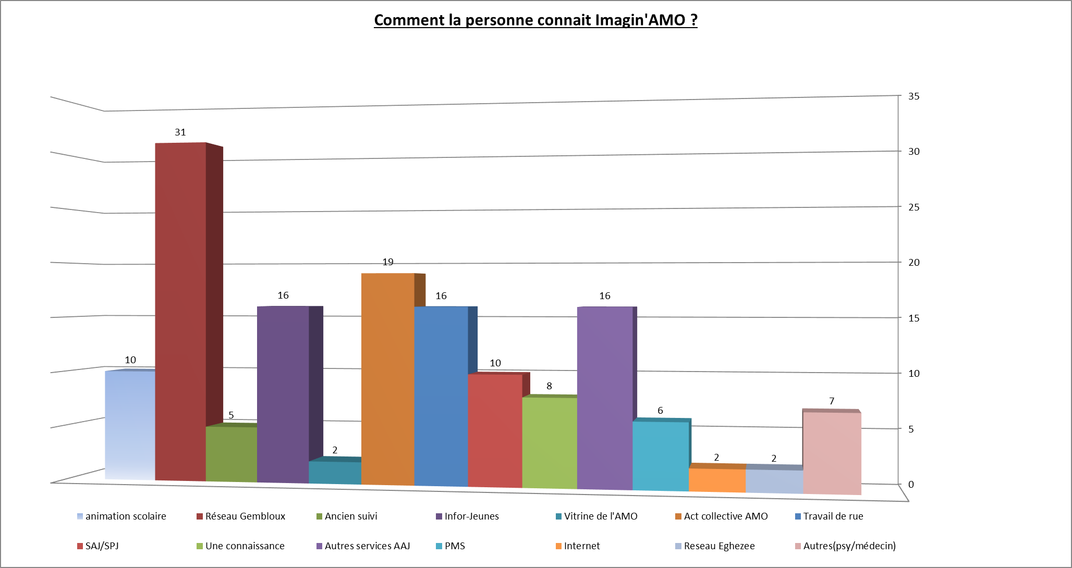

- Les suivis individuels (prévention éducative)

- Nombre de suivis

Ouvert avant 2020 et actif en 2020 | 34
Nouveau 2020 | 29
Total dossiers actifs pour 2020 | 62
Durée 1 mois < | 2
Durée entre 1 mois et 6 mois | 15
Durée entre 6 mois et 1 an | 14
Durée entre 1 an et 2 ans | 22
Durée 2ans et + | 9

Contrairement, aux statistiques des 1ère demandes, on constate logiquement une augmentation des suivis individuels en 2020, passant de 44 à 62.

Nous appelons « suivi individuel », lorsque nous ouvrons un dossier. C’est-à-dire qu’il s’agit d’une intervention sur le plus long terme. Nous essayons de travailler la demande sur au moins trois rendez-vous avant « d’ouvrir le dossier ». Dans un certain nombre de situations les personnes disparaissent sans que nous ayons eu l’occasion d’aller au-delà qu’une première rencontre. Ces personnes espérant souvent obtenir une solution rapide et toute faite à une situation complexe. Ce que l’on ne peut pas offrir pour toutes les demandes. Toutefois, la mise au travail de certaines familles ou certains jeunes peut être compliquée. Il leur est difficile de changer de position (souvent celle du plaignant) pour être plus acteur dans leur situation, au lieu de rejeter la cause des difficultés sur l’autre : l’enfant, le conjoint, le parent, etc.

- Problématiques rencontrées

Nous voulons souligner ici quelles sont les problématiques principales de chaque dossier individuel. Ce choix s’est effectué par le constat que chaque travailleur utilisait des méthodes de comptage différentes ce qui faussait le résultat statistique.
Les résultats obtenus tendent à montrer que l’intervention à moyen ou long terme de l’AMO est principalement due à des problématiques au niveau des relations familiales. D’autre part, on peut se rendre compte que l’AMO reste aussi un point d’appui pour certains jeunes ou familles pour les soutenir dans leur recherche d’un mieux-être, d’un espace d’écoute ou de relations plus sereines avec leur scolarité.

Problématiques | Nombre
Accomp. Famille – relation familiale  Démarches administratives  Santé  Scolarité  Ecoute et soutien moral  Insertion Socio-Prof  Infos et droits | 39  6  0  5  9  3  0

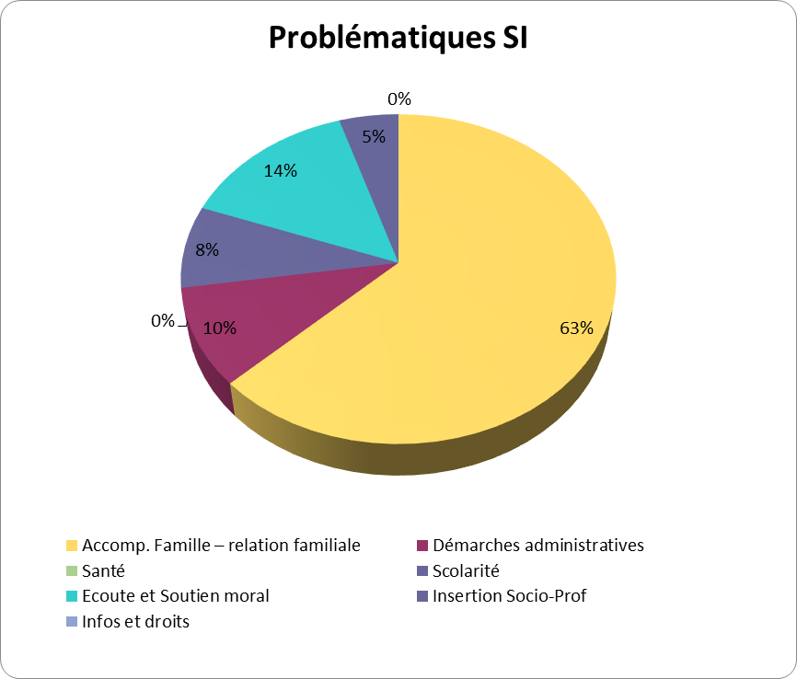

- Ages des jeunes concernés par nos suivis
Comme pour les 1^{ères} demandes, la catégorie des ados est la plus représentée. Cependant, la différence quantitative est moins marquée avec celles concernant les enfants. Les ados peuvent en effet effectuer une demande d’infos qui se limite à une intervention courte et ne nécessite pas d’entamer un suivi. Ce cas est moins observé chez les plus jeunes.

Age jeunes concernés
0 - 6 ans | 14
7-12 ans | 16
13-17 ans | 22
18 - 21 ans | 10
22 ans et plus | 0

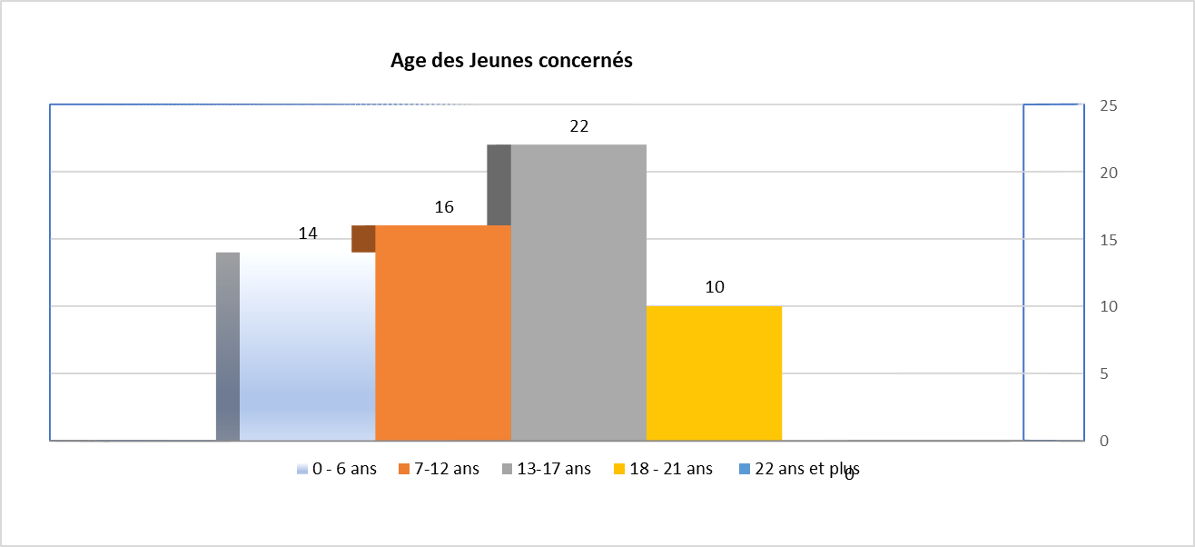

- Qui est le demandeur ?
Comme au niveau des premières demandes, nous constatons pour cette année une forte progression des dossiers dont l’origine de la sollicitation était la maman (comme en 2019 les chiffes ont doublés). On constate aussi un tassement des situations amenées directement par les PMS, au contraire du SAJ. Ce qui était déjà constaté en 2019.

Qui est demandeur ?
Jeune | 16
Mère | 23
Père | 4
2 parents ensemble | 3
PMS | 3
Familier | 2
SAJ | 7
Autre AJ | 1
Réseau Gembloux | 7

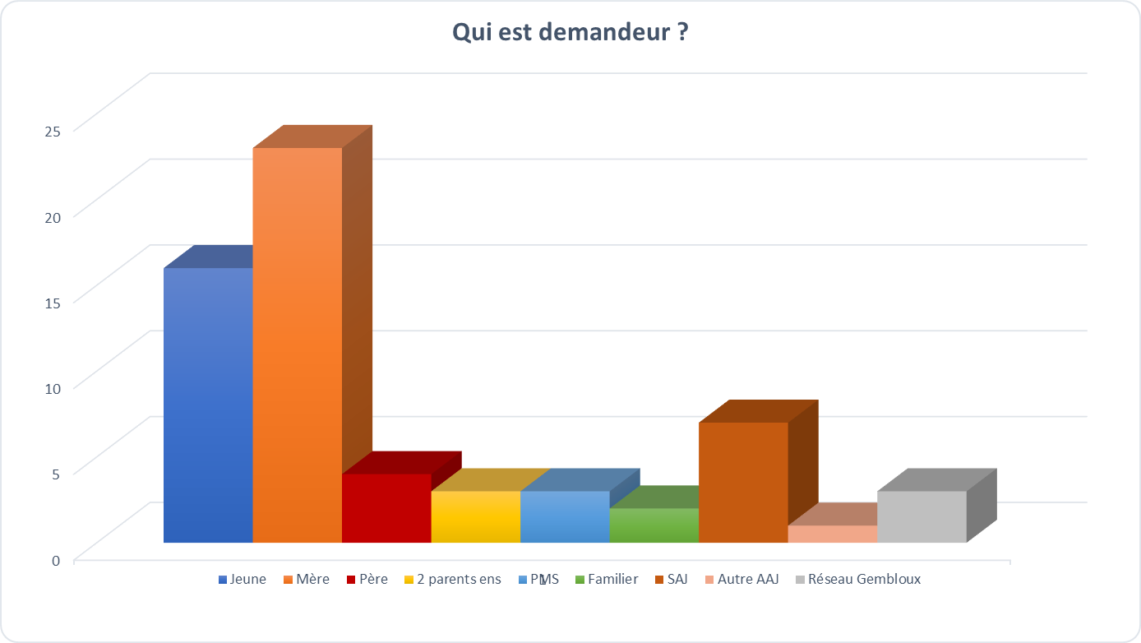

- Comment la personne connait l’AMO ?
On peut constater que les PMS restent le premier envoyeur de jeunes ou de familles au sein de notre service à égalité avec les autres services de l’AJ. Parallèlement, nous avons plus de sollicitation du réseau local (hors PMS).

Comment la personne connait l'AMO ?
PMS | 12
Bouche à oreille | 11
T de rue/act AMO | 9
Ancien suivi | 6
Serv. AJ (SAJ/SPJ) | 12
Réseau Gembloux | 8
Autres services | 4

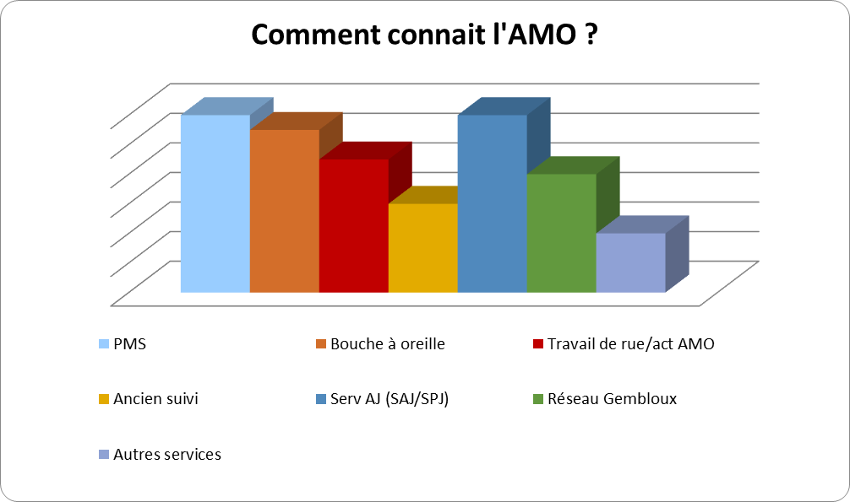

- Lieux de résidence des jeunes ?

Gembloux et ses villages restent les endroits dont viennent le plus de nos suivis.
1/4 des suivis viennent des autres communes de notre territoire d’intervention. Depuis 2 ans, nous n’avons plus aucun suivi sur La Bruyère. Commune, sur laquelle nous n’avons aucune présence jusqu’à présent.

Lieux de résidence des jeunes | Nombre
Gembloux | 23
Villages | 16
Tous Vents | 6
Sombreffe | 9
Eghezée | 6
Hors territoires | 2

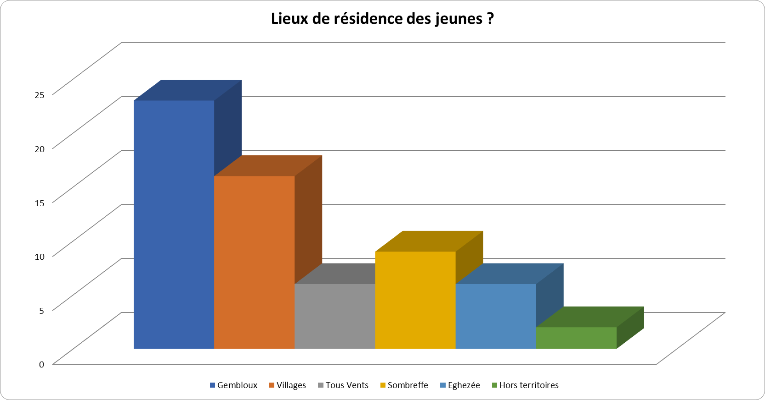

- Les projets

  - 2020 et le Covid s’est invité à notre table, …
L’année 2020 a bien entendu été marquée par la pandémie du Coronavirus et par l’ensemble des mesures sanitaires qui ont été prises.
On peut considérer 3 périodes :
- Le confinement strict du 18 mars au 11 mai.
- Le déconfinement de mai à octobre.
- Un demi-confinement à partie du 26 octobre.

- Le confinement strict du 18 mars au 11 mai
Le 12 mars, nous apprenions la fermeture des écoles et l’interdiction de toutes activités collectives. Le 17 mars, le télétravail obligatoire, l’interdiction des déplacements, etc.
Nous avons dû nous adapter et nous organiser en fonction.
Du 18 mars au 08 mai 2020, Imagin’AMO n’a plus été accessible physiquement au public. Nous n’avons pas fait de travail de rue durant cette période et évidement plus d’activités collectives.
Nous avons soudainement connu un grand vide. Cependant, en tant que service de l’Aide à la Jeunesse, nous sommes considérés comme un service essentiel, nous devions poursuivre nos missions en s’adaptant au contexte et à toutes les interdictions qui en ont découlés.
Nous avons orienté notre activité sur trois axes : la solidarité, le maintien du lien et le développement d’activités virtuelles.
- La solidarité
Il faut lire ici la solidarité avec ceux qui devaient envers et contre tout rester ouvert et accessible à leur public.
Dans ce cadre nous avons développé deux actions :
- Une mise à disposition d’un éducateur au SRG les Cabris à Malonne, du 27 mars au 17 avril afin de combler le manque de moyens humains (quarantaine) dans l’encadrement des jeunes hébergés.
- La participation au colis alimentaire des restos du cœur à partir du 10 avril

- Le maintien du lien autre qu’en présentiel
Nous avons maintenu une permanence téléphonique quotidienne de 10 à 16h. Ainsi qu’un contact hebdomadaire avec les familles et les jeunes qui ont un suivi chez nous.
Les ateliers hebdomadaires, rap-slam et custom, ont été poursuivis en visio-conférence.

- Le développement d’activités virtuelles
Participation au projet « Une Histoire Sans Fin » avec une vingtaine d’AMO de Wallonie.
Post sur Facebook de différentes activités à faire avec les enfants, à destination des familles, ainsi que l’organisation de différents live. Nous y avons relayé différentes initiatives des partenaires.
- Le déconfinement du 11 mai à fin octobre
A partir du 11 mai, nous avons repris progressivement une activité normale en réouvrant l’AMO au public, en investissant dans du matériel sanitaire (masques, gel, alcool pour désinfecter, etc.) en redémarrant le travail de rue.
Nous sommes revenus au complet le 08 juin, et repasser dans du présentiel à ce moment y compris les réunions d’équipe. Les ateliers hebdomadaires ont également repris à Sombreffe.
Nous avons organisé nos premières activités lors des jours blancs fin juin et proposé un programme de stages complet en juillet et en août.
Nous avons participé lors du Week-End des fêtes de Wallonie au seul événements ouvert au public (Prizme et attribut de la tribu).
Nous avons repris une activité de base quasi normale à ce moment. Mis à part, certains projets collectifs concernant un grand nombre de personnes, les animations dans les écoles qui ont diminué et une partie des réunions qui ont continué à se dérouler en virtuel.
- Un demi-confinement à partir de Novembre
La recrudescence de l’épidémie fin octobre et le deuxième confinement nous ont forcé à modifier encore notre fonctionnement, tout en nous empêchent le développement de certains projets.
Le travail de rue a continué, ainsi que nos permanences, nos suivis et les activités à l’extérieures pour les – de 13 ans (stage nature, projet nature au quartier Tous Vents).
Pour permettre de continuer à tisser des liens avec les plus âgés, nous avons lancé avec les partenaires du réseau un projet « balades 3+1 » au mois de décembre durant les vacances scolaires qui a rencontré pas mal de succès auprès des grands ados et des mamans isolées.
Concernant le télétravail, nous avons essayé de limiter la présence à 3 personnes de l’équipe de terrain afin de préserver les distances au sein des locaux. Seule la réunion d’équipe était organisée avec la présence de tout le monde. Mais ce fonctionnement hybride n’est pas idéal et est difficile à respecter avec la souplesse de notre cadre et ce que nous mettons dans nos agendas.
  - Activités hebdomadaires

- Permanences

4 permanences fixes sont programmées de manière hebdomadaire. Elles sont habituellement organisées par 4 membres de l’équipe différents. Elles permettent d’assurer que le service est accessible à ces moments précis et que le travailleur présent est disponible pour recevoir les jeunes ou leurs familles.

Nous les avons adaptées dès septembre 2020 afin de laisser la place le vendredi après-midi pour d’éventuels projets que nous voulons mettre en place ce jour-là.

De janvier à juin, elles s’organisaient de la sorte :
Le mercredi de 12h à 17h ;
Le mardi de 18h à 20h ;
Le vendredi de 16h à 18h.

Avec le confinement (de mi-mars à début mai), nous avons dû nous réadapter. Nous avions donc une matinée de permanence chaque jour de la semaine (de 10h à 13h), comme en période de vacances scolaires. Chaque travailleur avait son jour de permanence hebdomadaire.

Depuis septembre, elles s’organisent ainsi :
Le lundi et le mercredi de 12h à 17h ;
Le mardi de 18h à 20h ;
Le jeudi de 17h à 19h.

En dehors de ces moments, un accueil est organisé quotidiennement par un des travailleurs sociaux présents dans les bureaux. Il est aussi possible de prendre un rendez-vous. Un téléphone d’urgence est accessible, durant les heures de fermeture de l’AMO.

Comme dit précédemment, durant les vacances scolaires, les horaires de permanence peuvent être aménagés en fonction des projets collectifs auxquels participe l’équipe. En général les permanences se font de 10h à 13h.

    - Travail de rue

- Objectifs :
Afin d’accroitre sa disponibilité et son accessibilité auprès des jeunes de la région gembloutoise, l’équipe d’Imagin’AMO développe des actions de proximité. Une des méthodes de notre proactivité vis-à-vis du public est le développement d’un Travail Social de Rue. L’idée est d’avoir une présence à lieu et moment fixe de travailleurs sociaux de l’AMO pour créer du lien avec les jeunes présents dans l’espace public.

- Public cible :
Tous les jeunes qui occupent ou qui sont présent dans l’espace public des entités de Gembloux, Eghezée et Sombreffe.
- Mise en œuvre :
Ce Travail Social de Rue s’effectue sur Gembloux, le Quartier Tous Vents, Sombreffe, Ligny et Eghezée.

- Mardi midi Centre-Ville Gembloux
Le temps de midi lorsque le temps est clément est un moment où nous croisons de nombreux jeunes. En effet, les différents établissements scolaires permettent aux jeunes de 5ème et rhétos de sortir durant la période de table.
Nous croisons les jeunes lorsqu’ils vont chercher leurs sandwichs et autres.
C'est un moment où les jeunes sont plus ou moins réceptifs si nous devons diffuser des informations à propos de nos activités ou autre. Même si les jeunes n’ont en général que 45 minutes de pause, ce qui est parfois un peu court pour faire la file, manger et accorder un moment à un professionnel, ils prennent volontiers nos flyers et infos rapides.
Cette période a été approfondie jusqu’au premier confinement donc mi-mars 2020 puis interrompue jusqu’au 11 mai où nous avons repris le travail de rue suivant les normes sanitaires du moment. Dès la reprise du travail de rue, nous avons repris les plages originelles afin de maintenir le contact avec notre public.
- Mardi 16h-18h centre-ville- Clos de l’Orneau- Agora-Gare- Parc de la Fac
Cette période se déroulait auparavant de 18h à 20h. Cependant nous avons constaté qu’afin de rentrer en contact avec les jeunes, il était plus opportun d’être présent à leurs sorties d’école que plutôt que dans la soirée.
Et de fait, depuis ce changement d’horaire, nous croisons de nombreux jeunes aux arrêts de bus, au clos de l’Orneau lieu de rendez-vous avant de rentrer chez soi. Le Skate parc et l’Agor’espace sont eux aussi régulièrement investis par différents jeunes. Leur fréquentation est très en lien avec la météo, comme dans tous les espaces extérieurs.
La difficulté rencontrée dans cette tournée, c’est de créer de nouveaux liens avec les jeunes, qui se trouvent aux abords des arrêts de bus.

- Mercredi après-midi Sombreffe
En 2020, le zonage sur Sombreffe s’est poursuivi le mercredi après-midi. Il débute par un tour du côté de l’Agorespace puis, continue via un circuit effectué par le travailleur sur Ligny au départ du PSIQ (Petite Infrastructure Sociale de Quartier), qui passe par la plaine de jeux, la gare et la cité Jean Maroye.
Les années précédentes, le travail de rue sur Sombreffe a peiné à trouver une fréquentation régulière de l’espace public par les jeunes. Ces derniers ne sont pas présents de façon régulière et celle-ci est assez aléatoire. Parfois le temps est favorable mais les jeunes ne sont pas présents et à d’autres moments lorsque le temps n’est pas spécialement propice à être dehors, les jeunes de l’entité peuvent être présents sur les espaces extérieurs.
Un aspect qui a évolué positivement au cours de cette année, c’est que plus fréquemment qu’auparavant, les jeunes rencontrés en rue sont les mêmes. Il y a plus de stabilité dans leur fréquentation de la rue que par le passé. Ce qui par conséquent, facilite le contact et la rencontre. Les jeunes reconnaissent aisément les travailleurs d’Imagin’AMO qu’ils ont désormais habitués de rencontrer dans les rues.
Suite à la suspension des ateliers hebdomadaires de rap/slam et de graff, nous prévoyons pour 2021 de tester le travail de rue le lundi soir à la place de l’atelier musical. En ce qui concerne l’atelier de graff du mercredi après-midi, celui est remplacé par un prolongement durant cette période du travail de rue.

- Mercredi après-midi Centre-Ville de Gembloux
Période toujours porteuse pour aller à la rencontre des jeunes, surtout quand le temps est clément, la population en extérieur est relativement constante en centre-ville et dans les parcs comportant des lieux à l’abri des éléments où les jeunes peuvent se poser.

- Mercredi après-midi Quartier Tous Vents
Le travail social de rue sur le quartier Tous Vents s’effectue de 14h à 16h tous les mercredis. Il est l’occasion d’aller à la rencontre des enfants, des adolescents, des familles et des citoyens de manière générale. La tournée se centre principalement sur la cité sociale ainsi que dans le nouveau quartier.
Deux travailleurs d’Imagin’AMO sont mobilisés pour aller à la rencontre des habitants mais aussi s’imprégner de la vie de quartier pour mieux en saisir sa réalité.
En dehors de la présence d’Imagin’AMO sur le terrain, peu d’activités sont proposées au sein des deux quartiers, aucun Agor’espace ou plaine de jeux n’est présente ou aucune autre infrastructure si ce n’est deux goals de football en métal et un kiosque présent au sein de la cité sociale. Pourtant, sur la place Rabanère se trouve un panneau avec les indications et les règles d’utilisation pour des modules de jeux (laissant envisager l'installation future de ceux-ci ?). Or, face à ce panneau, nous ne trouvons qu’un vague terrassement désert entouré des parterres d’herbe.
De temps à autre, lorsque la météo le permet, nous rencontrons un petit groupe composé principalement de garçons de 6 à 13 ans. Plusieurs d’entre eux se trouvent généralement dans les rues dès que le temps s’y prête. Ils font du vélo, jouent au football ou s’amusent avec ce qu’ils trouvent sur place. Parfois, et généralement lorsqu’il fait mauvais, il nous arrive de ne croiser personne. C’est alors l’occasion de passer voir une ou deux familles plus socialement isolées. (Ce qui s’avère plus compliqué en temps de COVID 19, car au vu des protocoles sanitaires, nous ne pouvons pas faire de visite à l’improviste. En effet, celle-ci ne peut se faire que sur RDV).
Au niveau des infrastructures, les jeunes se plaignent régulièrement et ce depuis de nombreuses années, du manque criant d’infrastructures qui leurs sont dédiés dans leur environnement proche (modules de jeux, etc .). Les quelques espaces existant sont dans un mauvais état.
Ce manque couplé à une certaine distance du centre-ville et au fait que le quartier soit mal desservi au niveau de transports, fait que les jeunes peuvent parfois trouver le temps long et se montrent créatifs pour s’occuper (installer des fauteuils sur le terrain de football pour visionner des matchs en extérieurs, jouer avec des pavés prévus pour refaire des trottoirs, ennuyer les voitures passant rue Baty de Fleurus, etc.). Ces initiatives ne sont pas toujours très bien vues de la part des habitants ou passants et ne sont pas toujours porteuses de sens. Malheureusement, il faut avouer, et les jeunes le disent eux-mêmes, les choses misent en place dans le quartier (exemple de l’utilisation des poubelles aux abords du kiosque ou encore des grillages placés pour éviter aux ballons de football d'atterrir sur la rue) sont généralement peu respectées. Cela n’engendre certainement pas un cercle vertueux vis-à-vis du respect des lieux et n’encourage peut-être pas non plus les autorités à s’investir dans cette partie de la Ville.
Ce groupe précité a déjà, à plusieurs reprises, fait des demandes d’activités en lien avec la nature, la ferme et les animaux en dehors du quartier, mais aussi d’espace ou se rassembler au sein du quartier lorsqu’il fait mauvais. En effet, seulement un ou deux enfants de ce groupe sont inscrits au football de Mazy mais les autres ne pratiquent aucune autre activité.
L’idée serait donc de les accompagner vers la mise en place d’activités par et pour eux. Ekikrok et les différentes initiatives locales en termes d’écologie et de nature. Par ailleurs, il semblerait judicieux de pouvoir trouver une façon de rendre la cité tous vents et le nouveau quartier plus conviviaux et de les aménager pour cultiver les rencontres entre habitants, l’occupation des enfants dans un cadre agréable et le sentiment d’appartenance à un quartier.

- Jeudi Soir Centre-Ville d’Eghezée
Cette période qui depuis son lancement était assez calme s’est avérée modifiée par le cours des événements durant l’année. A partir du premier déconfinement, un nombre certain de jeunes ont repris l’occupation des espaces extérieurs même lorsque les conditions ne s’y prêtaient que peu. Cela a permis au binôme de travailleurs d’établir davantage de contact avec les jeunes sur Eghezée et d’être plus visibles pour eux.
Le zonage du jeudi soir a été déplacé en septembre 2020 au mardi et de chaque quinzaine a été proposé chaque semaine.
Lors d’un contact avec le CPAS d’Eghezée, des travailleurs sociaux nous ont proposés différents lieux tel que les villages de Leuze et Aische-en-Refail, où nous poursuivons notre action de travail de rue en plus du centre d’Eghezée et nous étalons en conséquence notre présence dans davantage de lieux.

- Vendredi midi Centre-Ville de Gembloux
Le travail de rue dans le centre-ville, dont le vendredi, est tout à fait pertinent car nous savons que c’est un moment particulièrement propice pour rencontrer notre public et que celui-ci est disponible.
De plus, nombreux sont les jeunes qui nous identifient durant ce zonage, ce qui permet de renforcer les liens avec ceux-ci et constitue une preuve probante de notre implication sur le territoire, de notre accessibilité et disponibilité auprès de notre public.
Qui plus est, ce zonage nous permet d’entrer en relation avec d’autres jeunes notamment par l’intermédiaire d’un groupe où certains jeunes nous connaissent déjà et nous identifient auprès de leurs copains.

- Vendredi soir Centre-Ville de Gembloux
Période toujours porteuse pour aller à la rencontre des jeunes, qui plus est quand le temps est clément, la population en extérieur est relativement constante en Centre-Ville.

- Samedi après-midi Centre-Ville Eghezée
Période un peu creuse pendant l’hiver car peu de gens en extérieur. Le temps s’adoucissant permet aux gens de s’établir davantage dehors ce qui permet davantage de rencontres. Avec le temps et les rencontres, de plus en plus de contacts sont établis sur place. Les principaux lieux de zonage sont la cité du Bocage avec son terrain de foot et sa plaine de jeux, la gare, l’académie de musique, le centre culturel-hall sportif, le street workout et les environs des écoles principales.
L’équipe a pu remarquer une appropriation plus importante des espaces extérieurs durant le déconfinement et dans sa suite en comparaison avec les premiers mois de zonage sur Eghezée précédent la crise sanitaire.

- Jeux du midi
Les jeux du midi, est une des techniques, ou outils que nous avons mis en place lors de nos présences en rue les mardis et les vendredis midi pour rencontrer les jeunes autour d’un prétexte.
Durant ces temps de midi, lorsque le beau temps est de la partie les étudiants de 5eme et de 6ème secondaire se rassemblent devant le nouvel hôtel de ville de Gembloux, sur l’esplanade. Nous leur avons proposé en prêt des jeux de société et des jeux d’extérieur tel que le Molky ou encore le frisbee. Notre proposition a été très appréciée. Les différents groupes ont pu profiter de nos prêts.
C’est grâce à ce prétexte que nous avons rencontré de nombreux jeunes, dont certains ont à la base de la demande d’une maison de jeunes.
Ce projet a dû être arrêté à la mi-mars et n’a pas pu être repris dû à la crise sanitaire. Une reprise était prévue en octobre mais a dû être reportée pour les même raisons.

- Formation Synergie
Début 2020, nous avons finalisé un processus de formation commun aux 3 AMO ‘AMOBS, Andenn’AMO et Imagin’AMO) avec Synergie. Nous avons débuté une nouvelle de session de formation pour l’équipe d’Imagin’AMO, la première session a eu lieu en octobre 2020 les 2 suivantes ont dû malheureusement été reportée suite aux normes sanitaires. Ce type de formation est difficilement envisageable sous forme virtuelle. Les 2 sessions ont été reportée en mai et juin 2021 en espérant pouvoir les réaliser.

- Plateforme travail de rue
Depuis 2018, la plateforme inter-AMO travail social de rue a été réinitiée par notre service en vue d’enrichir nos pratiques de terrain dans ce domaine en croisant nos expériences avec celles des autres AMO du namurois.
Andenn’AMO, Passages, AMOBS et Imagin’AMO participent à cette plateforme ayant lieu environ tous les 3 mois. Ces rencontres se réalisent à tour de rôle dans chacune des structures.
Il y a un à deux travailleurs par équipe désignés pour participer à la rencontre mais chaque membre d’une équipe peut demander à être présent lors d’une réunion s’il souhaite participer à l’échange.
Le déroulement de la rencontre débute par un tour de table où chacun évoque l’actualité du travail de rue de son AMO. Il présente les éventuelles nouveautés et les questions que lui et son équipe se posent. S’ensuit un échange sur les difficultés rencontrées et les interrogations de chacun où chaque travailleur peut enrichir la réflexion et émettre des suggestions.
Les rencontres de la plateforme constituent un endroit pour partager des outils issus de sa structure ou prélevés d’ailleurs en vue d’enrichir la pratique de chacun et donner des pistes d’actions et idées nouvelles.
En 2020 malheureusement, les rencontres ont été uniquement possibles en visio-conférence avec comme objectifs de permettre à chacun d’échanger sur la pertinence, l’usage, l’adaptation, les objectifs du travail de rue au fur et à mesure des confinements, déconfinements, règlements sanitaires et autres.
Nous n’avons pu organiser des plateformes à l’extérieur par exemple, dans la rue directement en vue d’expérimenter certains outils ou techniques ou faire appel à un superviseur extérieur spécialisé dans le travail de rue pour nous offrir un accompagnement hyper spécifique sur des questions très ciblées.
Rencontrer des travailleurs venant d’autres types de structures qu’une AMO mais qui pratiquent également du travail de rue afin d’observer comment ces dernières envisagent leur propre TSR n’a pas été possible non plus.

- Evaluation :
Le travail social de rue est une méthodologie de travail qui n’est pas toujours évidente à réaliser. Il demande de changer la méthode d’approche à laquelle nous sommes initialement conditionnés.
D’une part, il faut faire la démarche d’aller vers l’autre plutôt que d’attendre qu’on vienne vers nous. Cela pose question pour certains intervenants notamment la crainte d’importuné les jeunes présent dans l’espace public. Les manières de créer le lien, appelé l’accroche, ne sont pas toujours évidentes et il n’y a pas de bonnes recettes. Car, il y a autant de manière que de travailleurs de rue, et chaque environnement ne se prête pas à toutes les méthodes. C’est un travail qui demande de faire beaucoup d’expérimentations, d’essais-erreurs, ce qui peut être inconfortable pour certains.
D’autre part, d’un jour à l’autre, en fonction des conditions météorologiques, ou pour des raisons que l’on ignore, il peut y avoir beaucoup de jeunes et la semaine d’après personne. Enfin, les résultats ne sont pas toujours visibles rapidement et demande énormément de patience aux intervenants, ce à quoi ils ne sont pas nécessairement préparés.
Cependant, malgré ces difficultés méthodologiques, l’inconfort que cela procure pour les travailleurs et la difficulté d’évaluer l’impact sur du court terme, cette méthode est très riche dans la création de lien et indispensable pour permettre d’accroitre la disponibilité de l’AMO, entre autres, pour les lieux éloignés de nos bureaux mais aussi pour les jeunes qui rencontrent des difficultés à passer la porte d’un service social.
La présence en rue ainsi que le travail que l’équipe Imagin’AMO a pu mettre en place ont été grandement impactés par la pandémie de Covid-19 ainsi que les conditions sanitaires qui y furent liées lors de l’année 2020 : Si le début de l’année s’est vu amorcé comme à l’accoutumée, la suite en a été bien différente.
Le travail de rue a été interrompu du 13 mars au 11 mai 2020 en raison du premier confinement généralisé et strict. Les activités de l’AMO se sont poursuivies mais la présence en rue n’était pas accordable avec le confinement.
Dans un second temps, le travail de rue a repris, sur les plages établies mais dans des conditions variables et toujours particulières : nous pouvions entrer en contact avec notre public mais en restant à distance, masqués et nous ne pouvions contribuer à augmenter la taille du groupe que nous rejoignions à au-dessus de 4 puisque les rassemblements sur la voie publique de plus de 4 étaient interdits.
Cependant, des démarches ont été initiées via le conseil de prévention de Namur pour nous donner plus de marge sur la taille des groupes que nous pouvions aborder. A cette interpellation, le Procureur du Roi de Namur nous a informé qu’ils ne poursuivraient pas les travailleurs sociaux de rue qui aborderait des groupes de plus de 4 personnes, tout en informant les différentes zones de police locale.
Ces règles sanitaires précitées ont très peu varié sur les 8 mois restants et ont impliqué à l’équipe de se réinventer et de s’adapter au contexte afin d’entrer en contact avec les jeunes sur la voie publique alors que les conditions ne favorisaient pas la proximité humaine.

    - Atelier Slam
- Objectifs :

Les objectifs de ces ateliers rap/slam sont multiples. D’une part, ils visent à renforcer la présence de l’AMO sur le territoire de Sombreffe via une activité propice à la rencontre avec notre public.
En outre, il s’agit aussi pour nous d’être au plus proches de nos bénéficiaires en renforçant, par les ateliers, notre travail de proximité au sein même de leur milieu de vie. Dans le même ordre d’idées, il s’agit pour nous d’être plus accessibles pour notre public en allant à sa rencontre de façon proactive.
Enfin, les ateliers constituent un moyen de renforcer l’estime de soi et la confiance en soi des jeunes participants. De plus, ils ont l’opportunité d’utiliser leur parole pour la rendre constructive et la relayer par l’intermédiaire du chant.

- Public cible :

Le public visé par les ateliers sont les jeunes de Sombreffe et des environs (Tongrinne, Boignée, Ligny). Toutefois, les jeunes situés à Gembloux peuvent aussi participer mais la priorité est donnée aux habitants de l’entité.
L’âge concerné est situé dans la fourchette 12 à 22 ans.
Enfin, il n’est pas nécessaire d’avoir un niveau en particulier. Chaque jeune qui est intéressé peut se joindre à l’aventure qu’il soit novice complet ou déjà initié au rap/slam.

- Partenaires :

Notre principal partenaire dans ce projet est l’animateur professionnel qui vient animer l’atelier une semaine sur deux. Enfin, il y a la commune de Sombreffe qui accepte de nous louer ses locaux.

- Mise en œuvre :

En situation normale, les ateliers ont lieu un soir par semaine et de façon hebdomadaire. Il s’agit d’ateliers ouverts dont les jeunes peuvent venir y participer à leur guise.
Marco, un animateur professionnel, vient une semaine sur deux en vue de partager son expérience et savoir.
Les ateliers sont divisés en 3 temps, le premier concerne l’écriture lors duquel, les jeunes écrivent leur texte. Le second temps est le travail du flow, la façon de déclamer son texte sur l’instrumentale. Enfin, le dernier temps est consacré à l’expression scénique.
Les animateurs, Marco et un travailleur de l’AMO, passent près des jeunes pour les aider dans texte et leur expression de façon individuelle.

- Evaluation :

Cette année 2020 aura été une année de chamboulements pour les ateliers rap/slam de Ligny. En effet, celle-ci était la dernière année couverte par le subside obtenu via la prévention générale. Le dernier objectif étant d’atteindre une autonomisation des jeunes, ce qui a été partiellement atteint. Nous avons pu nous passer progressivement de l’encadrement de l’animateur extérieur qui n’est venu qu’en tout début d’année et ensuite pour encadrer le stage musical de l’été.
Après l’interruption du premier confinement au mois de mars et la reprise dès le mois de mai, nous avons continué sans sa présence et ce, jusqu’à l’interruption causée par le second confinement fin octobre. Le groupe se portait bien et les jeunes semblaient toujours autant motivés. Il faut toutefois souligner l’importance d’un encadrement minimal assuré par le travailleur de l’AMO pour le maintien du groupe et de sa cohésion.

Lors du premier confinement, nous avons proposé une alternative virtuelle aux ateliers via des rendez-vous sur Messenger en live avec les jeunes. Nous proposions de rédiger des textes musicaux chacun de notre côté sur le thème de la pandémie et de l’actualité et nous les partagions lors de nos rencontres par écrans interposés en « freestyle ».
Le stage de l’été a construit ses bases sur les écrits produits par les jeunes lors de ses ateliers virtuels et a débouché sur la réalisation d’une chanson centrée sur la crise sanitaire actuelle. Un autre aspect positif du stage est la rencontre entre d’anciens et de nouveaux participants qui ont pris part à leur façon dans la création de cette nouvelle musique.

En ce qui concerne la fréquentation de l’atelier, il y a eu un certain renouvellement au sein des participants. A la reprise en septembre, 3 anciens participants provenant de Sombreffe ont quitté l’atelier pour des raisons diverses (internat, conflit horaire avec une autre activité, déménagement). En parallèle, deux nouveaux jeunes originaires de Gembloux se sont ajoutés au groupe ce qui a entraîné une modification de la constitution de celui-ci, les gembloutois étant désormais majoritairement représentés.
En définitive, nous avons décidé en fin d’année de mettre un terme aux ateliers rap/slam de Ligny en vue de les rapatrier sur Gembloux là où le public demandeur semble être plus présent. Les ateliers devraient débuter en 2021 dès lors que les mesures sanitaires en vigueur le permettront. En outre, ils auront lieu le vendredi après-midi en parallèle du nouveau projet « To Chill » dans les locaux de l’Atrium 57.

    - Atelier Custom
- Objectifs :

A l’instar des ateliers rap/slam, les ateliers Custom servent à augmenter notre présence au sein même du milieu de vie de nos bénéficiaires. C’est pourquoi nous développons cette activité de proximité.
En outre, nous visons toujours à booster la confiance en soi et l’estime de soi des jeunes par leurs réalisations créatives.

- Public cible :

Il s’agit des jeunes de l’entité sombreffoise et des environs âgés de 10 ans minimum. Les enfants de Gembloux peuvent également participer à ces ateliers mais la priorité est octroyée aux jeunes du quartier. Il n’y a pas de prérequis en termes artistiques à avoir. Les ateliers sont ouverts à tous.

- Partenaires :

Notre principal partenaire est un ancien jeune fréquentant l’AMO qui a voulu lancer les ateliers afin de partager sa passion du graff. Il donne gratuitement de son temps chaque semaine pour animer l’atelier avec l’animateur de l’AMO. Il s’occupe de l’aspect technique.
Enfin, il y a la commune de Sombreffe qui nous prête ses locaux pour l’activité.

- Mise en œuvre :

Les ateliers ont lieu habituellement chaque semaine le mercredi après-midi pendant 2h normalement. Toutefois, les ateliers se sont concentrés sur une durée de 1h30 afin de s’adapter à une réorganisation des locaux communaux par l’administration sombreffoise courant de l’année 2020 et de la nécessité de partager ceux-ci avec d’autres organisations et services proposant également des activités.
Les participants viennent avec un objet de leur choix pour le customiser. Ex : vieilles chaussures, boîtes, planche de skate… Dans le cas où le jeune n’a rien avec lui, l’animateur peut lui proposer des objets qu’il a avec lui comme un tee-shirt ou une casquette.
Chacun avance à son rythme et utilise le matériel de son choix (posca, bombe de graff…). Les deux animateurs passent près d’eux pour les aider dans leur réalisation et leur donner des conseils. Avec le jeune bénévole encadrant, nous avons proposé une initiation à l’aérographe cette année dans l’optique de diversifier l’atelier et de proposer une technique plus avancée et originale servant à valoriser les jeunes dans leur apprentissage et nourrir leur motivation autour de l’activité.

- Evaluation :

Contrairement aux ateliers rap/slam, les participants aux ateliers se renouvellent plus facilement. En effet, nous avons régulièrement des jeunes qui se joignent au projet en cours d’année. Cela n’empêche que les ateliers ont la chance de compter sur un noyau fort de jeunes bien fidèles et motivés.
Là où le projet est très positif aussi, c’est au niveau de sa genèse. En effet, celui-ci a vu le jour grâce à un ancien jeune de l’AMO qui souhaitait partager sa passion. Conformément à nos missions et valeurs, nous avons accompagné ce jeune dans la réalisation concrète de son projet.
Nous avons dû suspendre les ateliers avec les deux confinements avec une reprise partielle entre ces deux périodes. Nous avons tenté de conserver une sorte d’atelier virtuel lorsque les ateliers en présence n’étaient plus possibles. Pour se faire, nous avons créé un groupe WhatsApp et donnions rendez-vous chaque semaine aux jeunes en lieu et place de l’atelier hebdomadaire. Nous partagions alors une technique de graff, donnions quelques conseils, trucs et astuces et nous étions disponibles pour répondre aux participants ayant des questions ou souhaitant partager leurs productions. Bien que cette virtualisation ait permis de maintenir un lien avec le collectif, celle-ci n’est pas aussi enrichissante que les ateliers en présentiel.
Nous avons remplacé une partie de la plage horaire en principe utilisée par l’atelier par du travail de rue sur le territoire de Sombreffe. Il arrive dans ce cadre, de rencontrer les jeunes de l’atelier qui interpellent le travailleur de l’AMO pour avoir des infos quant à l’éventuelle reprise. Ce qui atteste d’une demande des participants et de la préservation d’un lien tangible entre ce public et notre service.

Nous nous sommes vus attribuer un nouveau local plus grand au complexe sportif ce qui nous permet de jouir de plus de place. Nous attendons donc de reprendre les ateliers en présence physique dès que possible en 2021.
    - Je-dis midi

- Objectifs
Répondre à la demande des jeunes d’organiser un espace couvert durant la période hivernale pour se poser et manger leur pique-nique durant le temps de midi
Créer un espace de dialogue avec les jeunes
Coconstruire avec eux un premier espace qui leur est dédié, 1ère phase du projet de création d’une MJ.
- Public cible
Tous les jeunes présents dans le centre-ville le jeudi sur le temps de midi
- Partenaires
Les jeunes, le service jeunesse de la Ville et le Centre culturel de Gembloux
- Mise en œuvre
Chaque jeudi midi de Toussaint à Pâques est mis à disposition des jeunes des écoles secondaires de Gembloux un lieu chauffé leur permettant de se regrouper et de manger à l’abri, répondant ainsi à un manque de structures dédiées et à une demande de la part des jeunes se retrouvant en rue, n’ayant pas nécessairement le budget ni l’envie de dîner dans un snack.
Un large groupe de jeunes du Collège et de l’Athénée ont accès au centre-ville durant les temps de midi car les réfectoires et cours de récréation manquent de place.
La promotion du Je-dis midi est effectuée bien sûr chaque année en amont auprès des jeunes rencontrés régulièrement en extérieur et provenant des écoles concernées et lors des animations dans les classes concernées
L’équipe est présente de 11h45 à 13h30, les deux temps de midi des écoles se télescopant et on a pu accueillir de très nombreux jeunes sur une base régulière.
Cet accueil s’est fait à l’étage de l’Atrium 57 et permet d’accueillir jusqu’à un total de 70 jeunes sur les deux temps de midi réunis.
- Evaluation
Ce projet a débuté aux premiers jours de janvier pour malheureusement s’arrêter à la mi-mars lors du premier confinement. Nous n’avons pu le remettre en place durant les 9 derniers mois de l’année car les conditions sanitaires ne nous permettent pas d’accueillir des jeunes en intérieur pour se restaurer.
Nous avons pu néanmoins constater durant nos zonages sur les temps de midi le besoin d’espaces intérieurs pour manger, les jeunes se regroupant dans différentes zonages couvertes et publiques accessibles.

    - Restos du cœur

- Objectifs
Assurer un travail de proximité et une présence auprès d’un public fragilisé à différents niveaux et nous rendre plus accessible à celui-ci.
Rendre notre service visible et faire connaître nos missions en prévention sociale et éducative ainsi que les événements susceptibles de mobiliser notre public.
Créer du lien avec les jeunes, les enfants et leurs familles.

- Partenaires
Les travailleurs et bénévoles des restos du cœur.

- Public cible et territoire d’action
L’ensemble des bénéficiaires des restos du cœur, avec un focus sur les familles les enfants et les adolescents.

- Mise en œuvre
De début janvier à la mi-mars 2020, nous étions présents un jeudi sur deux de 18h à 20h. L’accent a été davantage mis en 2020 sur l’observation et la prise de contact avec les bénéficiaires et leurs enfants que la proposition d’activités ou de jeux comme cela était par le passé.
Ce passage permet la promotion directe des activités de l’AMO en interaction avec son public cible et par exemple, plusieurs enfants fréquentant les Restos du Cœur ont participé au stage de Carnaval proposé par l’AMO.

- Evaluation :
Nous assurons cette présence au moment des repas avec les bénéficiaires des restos depuis plusieurs années déjà. Notre prétexte à la rencontre avec les jeunes et leur famille a été revu plusieurs fois dans le but de répondre au mieux à leurs demandes.
Les restos du cœur de Gembloux sont les seuls de Wallonie-Bruxelles à être ouverts en soirée (les autres ouvrant sur le temps de midi). De ce fait accueille autant de familles ainsi que de parents seuls avec enfants. C’est un public vulnérable et qui parfois manque de confiance en ses capacités à pouvoir interpeller des professionnels qu'ils ne connaissent pas. C'est pourquoi nous jugeons cohérent et pertinent de nous faire connaître nous travailleurs mais également les missions de notre service au travers d’activités ludiques.
Nos présences ont permis à plusieurs jeunes et familles de nous interpeller mais également aux travailleurs des restos de cœur de faire le lien entre les familles et l’AMO afin que nous puissions être liens et relais sur certaines situations.

La présence sur 2020 a dû être interrompue à la mi-mars 2020 pour ne plus être réintroduite de l’année. Les Restos du Cœur ont transformé leurs plages horaires de soirée pour la distribution de colis alimentaires à domicile à laquelle l’équipe entière de l’AMO a pris part.

  - Projets - activités récurrents
    - Evras 2ème Collège St Guibert

- Objectifs :
L’objectif des animations Evras est de proposer des informations en matière de vie affective, relationnelle et sexuelle et de sensibiliser notre public jeune du collège Saint-Guibert à l’importance d’avoir une sexualité responsable et mener une vie relationnelle respectueuse de chacun. Enfin, il s’agit de dispenser aux élèves des informations importantes en termes de santé.

- Public cible :
Le public ciblé sont les élèves de 2e du collège Saint-Guibert, toute classe confondue. En général, cela concerne une quinzaine de classes.

- Partenaires :

Pour couvrir le nombre important d’élèves et de classes, nous réalisons ce projet en partenariat avec le planning familial Solidaris de Namur, le centre PMS provincial et bien entendu l’école.
Nous nous partageons ainsi les animations.

- Mise en œuvre :

Nous travaillons toujours par binôme, l’un s’occupe des garçons et l’autre des filles. Pour les 2e, nous faisons le choix de séparer le groupe par sexe car il nous paraît plus délicat et intimidant d’aborder certaines questions relatives à l’intimité sexuelle et affective avec des jeunes ados devant leurs paires du genre opposé. Ceci a pour objectif de simplifier l'échange et la prise de parole de chacun.
Il s’agit d’une animation de 2X50 minutes que nous proposons courant du mois d’octobre/novembre.

Les animations sont ajustées et améliorées chaque année en vue de répondre toujours plus efficacement aux inquiétudes de notre public et de calquer notre intervention sur les réalités de vie des élèves. Cependant, pour les 2e, nous procédons toujours par une activité intitulée “le schéma de Tom”. Il s’agit pour les élèves de noter, en sous-groupe, leurs questions par rapport à la vie affective et sexuelle d’un personnage fictif mais qui aurait le même profile qu’eux. L’objectif du stratagème étant que les élèves puissent poser leurs questions mais qu’ils les transposent au travers d’un personnage virtuel, ce qui permet de rendre leurs interrogations impersonnelles. S’ensuit une mise en commun avec réponse de l'animateur et d’un échange avec les jeunes.

- Evaluation :
Malheureusement, l’animation pour les classes de 2e années n’a pu se faire en raison de la pandémie et des directives adoptée par l’école. Nous avons donc proposé au collège de décaler les animations et de les prévoir en février 2021 en fonction des règles sanitaires du moment car l’EVRAS une animation fort utile pour les jeunes qui sont très demandeurs. Nous avons déjà pu convenir d’un planning avec les différents animateurs et nous avons eu une confirmation provisoire de la part de la direction du 1er degré de l’école pour mener les animations début 2021.
A priori, nous réitérerons l’animation du « schéma de Tom » suivie d’un instant de questions-réponses.

    - Evras 4ème Collège St-Guibert

- Objectifs :

Globalement, les objectifs sont les mêmes pour les animations Evras de 4e. L’idée en œuvre est toujours bien d’offrir une information de qualité aux élèves dans les sphères affectives et sexuelles tout en les sensibilisant à une vie relationnelle et sexuelle responsable et respectueuse d’eux-mêmes et d’autrui.

- Public cible :

Ici, c’est l’ensemble des 4e années du collège qui est concerné par ce volet de l’Evras.

- Partenaires :

A l’instar des animations pour les 2e, nous collaborons avec le centre PMS provincial et le planning familial Solidaris et bien-sûr l’école accueillante.

- Mise en œuvre :

Il s’agit d’une animation de 2X 50 minutes tout comme pour les deuxièmes années. Précédemment, nous proposions une 3ème période de 50 minutes quelques semaines après les 2ère périodes mais nous avons décidé de ne plus proposer celle-ci car posant des difficultés en termes d’organisation et amenant une contrainte horaire plus grande. En outre, nous trouvions que cette dernière animation perdait de son sens dès lors que le duo animant la classe n’était plus le même.
Nous fonctionnons aussi par binôme mais à l’inverse des 2e, les groupes ici ne sont pas séparés en fonction du sexe. En effet, nous estimons qu’il est plus enrichissant de ne pas scinder la classe car les échanges entre les élèves et entre les filles et les garçons en sont plus complets et attrayants.

Pour les 4e, nous proposons des animations en lien avec leurs préoccupations et leurs demandes suite à l’évaluation de l’année précédente. C’est pourquoi, les thèmes ne sont parfois pas les mêmes d’une année à l’autre. Cette année 2019, nous avons abordés la question de l’orientation sexuelle et de l’homosexualité.
En revanche, nous abordons toujours la question des IST et des moyens de contraception. Nous disposons à cet effet, d’une valise contraception qui permet de montrer et d’expliquer chacun des modes de contraception.

- Evaluation :

Ce projet, pour 2020, n’a pas été impacté par la crise car il s’est déroulé en février.
Les animations sont un vif succès qui rencontrent l’intérêt des élèves motivés et très preneurs des Evras. Régulièrement, ils participent avec ferveur aux échanges que nous avons avec eux lors des séances.
En outre, il y a fort à parier que nous sommes dans une atteinte assez globale des objectifs. A ce propos, nous rencontrons le directeur du 2e degré qui nous octroie un feedback de ses élèves sur l’ensemble des animations que nous aurons proposées et il nous donne les avis et réflexions de ses classes pour nous permettre d’améliorer nos animations pour la prochaine fois.
Il est à noter que notre intervention en classe permet de développer notre accessibilité auprès de notre public et l’un des éléments qui le démontre, c’est la croissance des demandes individuelles sur le thème de l’EVRAS auprès de notre AMO peu de temps après les animations en classe ainsi qu’une hausse des demandes de préservatifs des jeunes ayant eu l’animation.

    - Journée Rétho ARG

- Objectifs :

Les objectifs de cette journée sont de permettre aux élèves de Rétho et de 5e de l’Athénée Royal de Gembloux de découvrir les possibilités qui s’offrent à eux, une fois leurs études terminées.
La finalité de ce projet est vraiment de rendre les élèves acteurs de leur avenir en ayant une information complète et de qualité pour qu’ils puissent se bâtir un projet professionnel et de vie personnalisé et correspondant à leurs valeurs et aspirations.

- Public cible :

Les destinataires de cette journée Rétho sont les élèves de 5e et 6e de l’Athénée Royal de Gembloux.

- Partenaires :

Notre principal partenaire est l’école elle-même qui fait systématiquement appel à notre service dans le cadre de projet et ce, depuis quelques années. Outre, Imagin’AMO, il y a de nombreux intervenants impliqués : le Forem, la Cité des métiers, Langues Vivantes et les métiers de la sécurité et de la protection civile (armée, police et pompier).
Nous impliquons dans ce projet également Infor-Jeunes de Namur et Dynamo International afin qu’ils puissent présenter leur programme.

- Mise en œuvre :

Les élèves de 5e et de 6e sont séparés. Il y a quatre ateliers différents proposés pour chaque année. Le temps d’une matinée, les élèves circulent d’un atelier à l’autre le temps d’une heure de cours. Ils ont ainsi la possibilité d’assister à tous les ateliers et d’avoir une vision globale des options qui s’offrent à eux.
Pour sa part, Imagin’AMO détache un binôme de travailleurs pour animer une présentation sur les thèmes des bourses d’études et aides diverses que les étudiants peuvent obtenir ainsi que pour les kots et logements. Pour se faire, nous proposons un PowerPoint pour chacun des thèmes et répondons aux questions des élèves. Nous distribuons éventuellement pour les élèves intéressés, des brochures, sur les kots, éditées par Infor-Jeunes.

- Evaluation :

Peu de temps après les animations, nous rencontrons la préfète en vue d’évaluer ensemble, avec Infor-Jeunes et éventuellement Dynamo International les animations. C’est également une bonne occasion pour que la responsable de l’école nous donne un retour de ses enseignants et élèves. Chaque année, l’école nous accorde sa confiance pour cette journée en réitérant son appel à notre intervention.
Enfin, les élèves sont preneurs et participent pleinement aux animations, ce qui est également un signe positif consacré à l’accueil de ce projet.
Nous envisageons pour les prochaines animations de ce type, de refaire une nouvelle présentation ou pour le moins, une présentation actualisée, remise au goût du jour.

    - Préparation job/stage ARG

- Objectifs :

Il s’agit de proposer une séance d’information sur la façon de réaliser un C.V., une lettre de motivation et de se préparer à entretien d’embauche en vue d’aider les élèves de 5e à trouver un stage ou un job d’étudiant.

- Public cible :

Le public ciblé par l’animation sont tous les élèves de 5e secondaire de l’Athénée Royal de Gembloux.

- Partenaires :

Dans l’optique de dispenser une information aussi qualitative que complète, nous collaborons avec Infor-Jeunes de Namur qui coanime avec nous les séances. En outre, il ne faut pas omettre de mentionner l’école qui, une fois de plus, se fie à notre pratique et notre expérience pour mener ces actions d’information.

- Mise en œuvre :

En 2020, l’animation a été repoussée de quelques semaines en vue de s’adapter à la crise sanitaire. Elle a eu lieu en novembre, après les vacances de Toussaint. Nous avons dû limiter la présence d’un travailleur de l’AMO et un d’Infor-Jeunes. Cette année, l’animation a eu lieu sur une seule matinée. Nous réalisons cette présentation sur 50 minutes par classe.

Celle-ci est divisée en trois étapes. La première est consacrée au C.V. Nous demandons aux élèves de se mettre par groupe de 3 à 5 et nous leur distribuons des exemples de bons et mauvais C.V. Ensuite, nous procédons à une mise en commun où nous ciblons les aspects positifs et négatifs des exemples de C.V.
La seconde étape est consacrée à la lettre de motivation. Les élèves reçoivent une lettre de motivation découpée en plusieurs paragraphes et ils doivent les remettre dans l’ordre. S’ensuite un échange où nous indiquons le bon ordre pour structurer ses idées dans une lettre de motivation.
Enfin, la dernière partie de l’animation met l’accent sur les entretiens d’embauche. Au départ d’une vidéo humoristique, nous relevons les gestes à faire et à ne pas faire.
A noter que l’AMO réalise un travail d’investigation en amont en vue de répertorier la liste des employeurs potentiels sur Gembloux et qu’elle met à disposition des élèves cette liste pour qu’ils puissent avoir des idées d’endroit pour postuler.

- Evaluation :

Chaque année la direction de l’école fait de nouveau appel à notre AMO pour mener à bien cette animation ce qui est un signe révélateur de la confiance qu’elle nous accorde et de la satisfaction qu’elle en retire suite à notre intervention.
Au même titre que l’animation pour la journée Rétho, nous rencontrons la préfète en vue d’évaluer l’animation. Elle en profite pour nous faire un retour des échos qu’elle a eu de la part de ses classes. Des échos en provenance des élèves eux-mêmes et qui sont très positifs la majorité du temps.
Enfin, nous apercevons directement en classe la participation intense des jeunes qui semblent éprouver un intérêt manifeste à notre animation. En outre, cette intervention en classe est un bon vecteur de rencontre avec les jeunes qui nous identifient régulièrement lors du travail de rue et qui reviennent vers nous par après pour des demandes en lien avec les jobs d’étudiant mais aussi pour d’autres demandes.

    - Be-AlCool

- Objectifs

Proposer à des jeunes volontaires de se former et de constituer une équipe en vue de mener des actions de préventions dans les soirées à destination des jeunes gembloutois. Ce projet aborde la consommation d’alcool et de cannabis, les relations sexuelles et les nuisances sonores lors d’évènement festifs locaux.

- Partenaires
Le service jeunesse de la Ville de Gembloux, le SASER (Service Santé Affective, Sexuelle et réduction des risques) de la Province de Namur, l’asbl Excepté Jeunes et un nouveau partenaire l’asbl Sésame.
- Public ciblé
Les grands ados et les jeunes adultes.

- Mise en œuvre
La saison 2019-2020 est la troisième année du notre projet.
Pour le projet 2019-2020, la formation s’est organisée durant une Week End résidentielle. Ce choix fait suite aux différents constats et ou éléments évaluatifs des précédentes sessions.
Ils ont participé aux soirées rhétos du Collège Saint Guibert, la last night et la fluo night.

Depuis mars 2020 l’équipe n’a pu participer à des évènements festifs, puisque ceux-ci sont interdits.

Nous avions l’espoir de pouvoir relancer la création du groupe et la formation de celui-ci en septembre, toutefois il ne nous était pas possible de rassembler les jeunes de plus de 13 ans en intérieur et les soirées sont toujours interdites.

- Evaluation

Ce projet se fonde sur les constats croisés de différents professionnels, mais aussi de paroles de jeunes eux-mêmes.

A différents moments de partage avec les jeunes, ceux-ci nous ont confié qu’ils allaient plus volontiers vers leurs pairs afin d’obtenir des informations liées à la consommation, l’Evras entre autres.

Former des jeunes, et diffuser auprès d’eux, une information correcte et plus approfondie, permet des réponses plus qualitatives et de lutter contre la propagation de fausses vérités.

D’année en année le projet est évalué aussi bien avec les jeunes bénévoles ainsi qu'avec les partenaires. Cette évaluation des différents constats ainsi que des besoins formulés par les jeunes qu’ils soient bénévoles et ou sorteurs.
Lors de cette évaluation, nous actualisons les constats de départ du projet, nous y associons les différents besoins formulés, et nous tentons, dès lors, de construire le programme pour la session suivante.
C’est après ce processus que la formation pour l’année scolaire 2019-2020 s’est faite en résidentiel, car nous avions le souhait que le groupe soit plus “soudé”, nous avons donc investi la dynamique de groupe plus fort que les deux précédentes sessions. Pour rappel, le premier groupe de jeunes filles se connaissait déjà puisqu’elles étaient toutes issues du même mouvement de jeunesse, les guides horizons de Gembloux, le second groupe fut plus hétéroclite, et les jeunes ne se connaissait peu ou pas.
Enfin, cette année, lorsque les jeunes bénévoles font de la prévention en soirée, ils sont connus ou reconnus par leurs pairs via les vestes et ou t-shirt créé dans les deux premières années du projet, mais également par les animations qu’ils ont conçues cette session. Le Week-end leur a permis de faire connaissance mais également de travailler et de se former en continu et de façon intensive.
Les volontaires de la nouvelle équipe avaient les souhaits de pouvoir aborder les jeunes fêtards de façon légère et ludique avec des sujets importants. Lorsque le fêtard pioche un dépliant, on lui demande de nous partager ce qu’il sait sur la thématique et quels sont les gestes de prévention appropriés. Lorsque le jeune réponds « bien » il reçoit le droit d’aller choisir un goodies sur la table du stand. Ces goodies sont bien évidement en lien avec la prévention alcool, EVRAS et autre.
Lors de la réflexion autour des sorties de l’équipe de préventionniste, ils ont également proposé que lors de chaque sortie on puisse créer un petit stand en lien avec le thème de la soirée à laquelle on va, à titre d’exemple pour la « last Night » il y avait des ballons en forme de cœur ainsi que des bonbons, 14 février oblige.
Cette année 2019-2020, fut particulière à plus d’un titre la crise sanitaire nous surpris dans l’organisation de nos projets et de notre organisation professionnelle.
L’équipe formée en novembre 2019 a pu exprimer que le fait d’avoir passé un weekend ensemble en formation a permis une rencontre plus facile pour ceux qui ne se connaissait pas ou peu.
Durant l’été 2020 nous avions l’espoir de pouvoir relancer ce projet, nous avons dès lors reconstitué une nouvelle équipe de jeunes volontaires. Ils ont été plusieurs à répondre positivement et à vouloir s’investir dans ce projet.
Suite au deuxième confinement, les jeunes n’ont pu être formé. Il n’est pas envisageable de faire cela de manière virtuelle.
Ce rapport étant rédigé dans le courant du premier trimestre 2021, et nous pouvons vous dire qu’à l’heure actuelle les mesures sanitaires ne nous permettent toujours pas re relancer le projet, ne fut-ce-que la formation d’un groupe de préventionniste.
Nous avons l’espoir que septembre 2021 sera synonyme de relance de ce projet.
    - Participation à des événements locaux

Cette partie de notre travail a été particulièrement impactée par la crise sanitaire. De nombreux évènements n’ont pu être organisés car ils ne correspondent pas du tout aux normes sanitaires en vigueur, vu la particularité de viser la convivialité et le rassemblement de nombreuses personnes. En 2019, nous avions participé à 6 événements, pour 2020 nous nous serons limités à 2, organisés le même Week-End fin septembre lors d’une éclaircie sanitaire.

- Objectifs
Travailler le lien avec les jeunes et avec les familles.
S’inscrire dans une dynamique de réseaux avec les différents partenaires.
Faire connaître notre service mais aussi nos missions ainsi que l’équipe et renforcer les liens existants.

- Partenaires
Nos partenaires sont ici l’ensemble des associations qui participent aux divers évènements ainsi que les organisateurs de ceux-ci.
Pour n’en citer que quelques-uns, la ville de Gembloux, les différents dispositifs de cohésion sociale, la dynamique Urbaine, le service culture de la ville de Gembloux, la Centre Culturel de Gembloux, le service jeunesse de la ville, le cercle étudiant de la Faculté de Gembloux, l’Atrium57, l’école de Cirque de Gembloux...

- Public cible
Les jeunes et les familles du grand Gembloux et de Sombreffe participant aux événements.

- Mise en œuvre

- Prizme
Cet évènement a eu lieu le samedi 26 septembre 2020. Au vu du contexte sanitaire de cette année, l’évènement était moins conséquent que l’année précédente.
La volonté était de pouvoir valoriser plusieurs bénéficiaires de différents services via les techniques d’art urbain. L’équipe d’Imagin’AMO était située à la bibliothèque de Gembloux et tenait un atelier stickers ouvert aux jeunes.
C’est également un moment qui se veut inter-associatif gembloutois et qui permet aux professionnels du réseau de se voir, d’échanger et de participer ensemble à un évènement commun.

- Attribut de la Tribu

Cette année 2020, l’événement « l’Attribut de la Tribu » a eu le 27 septembre à la suite de Prizme. Au même titre que Prizme, l’ampleur de l’Attribut de la Tribu s’est vue drastiquement réduite.
L’ambition du projet est notamment de permettre au public de se retrouver après six mois de privation événementielle dans un cadre chaleureux et de restaurer les contacts sociaux autour d’activités diverses proposées par les nombreux partenaires gembloutois dont Imagin’AMO.
L’équipe d’Imagin’AMO a eu l’opportunité de créer un parcours indoor-jeu de piste -énigmes à tester en skateboard, trottinette et rollers. Nous avons pu notamment toucher de nombreux enfants habitant à proximité de la Coutellerie dans et près de laquelle se déroulaient des activités proposées par les différents partenaires de l’événement.
Ce moment inter-associatif a permis à tous ses membres participants de se retrouver, de se voir, d’échanger et de participer ensemble à un évènement, ce qui n’était plus arrivé depuis 6 mois.

- Evaluation
L’ensemble des évènements, sont des moments festifs se déroulant sur le territoire que nous couvrons par notre agrément. Nous savons que ces moments festifs à destination du tout public permet de créer du lien, de se faire connaître en tant que professionnel ainsi que nos missions.
Cette année, suite aux circonstances sanitaires exceptionnelles, une majorité d’évènements auxquels nous participons d’ordinaire ont été annulés. C’est pourquoi participer à « Prizme » ainsi qu’à l’« Attribut de la Tribu » nous tenait encore plus à cœur.
Ces occasions nous permettent d’amorcer de nouvelles relations et de renforcer celles déjà existantes tant dans le réseau qu’avec les jeunes et les familles.
Dans cette optique nous pensons toujours notre animation et/ou notre intervention dans l’idée d’être au plus près du thème de l’évènement mais également dans l’idée de pouvoir aller à la rencontre du public.

    - Jours blancs

- Objectifs
Durant les jours blancs, nous proposons aux adolescents, dans l'espace public, des moments d’initiation permettant une première approche de techniques artistiques liées au Street-Art.
Les objectifs que nous poursuivons également sont le travail de l’estime de soi via les médias créatifs, se faire connaître des jeunes présents sur cet espace public, et ce quel que soit leur milieu.
Pouvoir ouvrir l’accès aux jeunes à des activités parfois peu accessibles que ça soit au niveau financier ou des déplacements.
Offrir un espace d’expression individuel et/ ou Collectif.
Permettre aux jeunes de vivre une expérience de groupe dans un cadre favorisant « le vivre ensemble respectueux des individualités ».
Proposer aux jeunes la découverte de différentes techniques artistiques.
Montrer aux jeunes et aux citoyens gembloutois les nombreuses facettes de l’art urbain.

- Partenaires
Le service jeunesse de la ville de Gembloux, Guerillart via Joel Jauquet qui a accepté de partager deux techniques de graff originales avec les jeunes participants.

- Public cible
Les jeunes du secondaire qui ont fini leurs examens principalement ainsi que tous les jeunes de plus de 10 ans.

- Mise en œuvre
Cette année, nous leur avons principalement proposé une activité de graffiti dans le centre de Gembloux via l’approche de techniques de graff avec l’encadrement de Joel Jauquet.
Nous avons dû adapter notre mode de fonctionnement aux protocoles en cours : limitation des groupes, inscriptions, éviter les effets d’attroupement, proposer des préparations à la maison.
De ce fait, le projet a eu lieu en deux temps, un premier temps de préparation et d’entraîner à la maison sur base de techniques proposées par Joel Jauquet qui a publié deux vidéos présentant lesdites techniques pour l’occasion.
Nous proposions alors aux jeunes qui le souhaitaient de reproduire la technique chez eux en louant des boxes que nous nous mettions à disposition avec du matériel adapté (marqueurs Posca, cutter, papier quadrillé…).
Dans un second temps, nous avons proposé trois après-midis lors des jours blancs fin juin, de graff avec pochoir selon la technique du Space Invaders, un jeu vidéo pixelisé des années 80. Ces ateliers ont eu lieu à l’Agora de Gembloux et à la bibliothèque. Joel Jauquet encadrait les jeunes en compagnie d’Imagin’AMO qui fournissait le matériel de graff.
L’idée était aussi de pouvoir réitérer la technique des Invaders et des stickers dans le cadre de l’évènement communal Prizme.

- Evaluation
Les après-midis se sont organisées entre le 26, 29 et 30 juin.
Le programme a été pensé à partir de l’évaluation de l'édition 2019 ainsi que les précédentes mais également à partir de discussion et de rencontre avec les jeunes durant notre travail de rue.
A l’instar de l’année précédente, nous avons décidé de lier cette animation à l’évènement local Prizme.
Nous sommes très satisfaits de la fréquentation à nos après-midis. Les deux premières après-midis ont davantage rassemblé les plus jeunes tandis que la dernière après-midi à la bibliothèque a réuni les plus grands qui sont parfois venu avec leur propre objet à customiser tel que des planches de skate.
Le retour des jeunes participant fut positif et très apprécié. Ils étaient agréablement surpris par le fait que l’on vienne leur proposer des animations sur leur propre terrain de jeu.
Ce moment est très approprié pour faire de la rencontre ou renforcer les liens qui existent déjà. Les jeunes sont en effet disponibles à la rencontre et ouverts à diverses activités.
Le plus de ce projet c’est que l’activité se déplace vers eux et non l’inverse. Cette présence a entre autres, permis que le collectif de skateur nous interpelle afin de formuler une demande de soutien dans leur projet.

    - Point relais IJ

- Objectifs :
Le fait d’être un point relais Infor-Jeunes nous permet d'offrir une information de qualité, variée et sans condition aux jeunes de 12 à 25 ans, à leurs proches mais aussi à toute personne en recherche d’informations sur des thèmes plus ou moins précis, comme par exemple des enseignants.
Grâce à cette collaboration avec Infor-Jeunes nous sommes formés à l’utilisation d’outils d’informations et recevons différents supports qui nous permettent de répondre au mieux aux multiples demandes des jeunes qui se posent à nous.
En ayant une double casquette “ AMO- Infor-Jeunes ” nous renforçons notre visibilité et le fait que nous soyons identifiés comme un service pour les jeunes.

- Public cible :
Le public ciblé par Infor-Jeunes se situe dans la tranche d’âge 12-25 ans, ce qui nous permet d’élargir le public habituellement rencontré dans notre travail de service d’action en milieu ouvert.

- Partenaires :
Notre point relais est issu d’un partenariat entre Infor-Jeunes Namur et la Ville de Gembloux. C’est elle qui nous délègue la gestion de ce service.
Pour mener à bien nos missions de point relais Infor-Jeunes nous sommes continuellement épaulés et formés pour Infor-Jeunes Namur qui peut d’ailleurs renforcer notre équipe lors d'événements ou d’animations ayant un lien avec l’information jeunesse.
Les partenariats que nous construisons sont rarement exclusivement liés à notre casquette de point relais. Bien qu’il y ait quelques années de cela, certaines associations ou établissements scolaires (secondaires et supérieurs) entraient en contact avec nous de par le fait que nous soyons point relais IJ (appellation souvent plus connue de tous que le terme “AMO”), nous remarquons aujourd’hui que les partenaires nous identifient en tant que Imagin’AMO, un service d’actions en milieu ouvert et point relais. Ces partenaires nous sollicitent donc pour nos différentes spécificités qu’ils connaissent de mieux en mieux du fait des différentes actions coconstruites au fil des ans.

- Mise en œuvre :
Concrètement, chaque membre de notre équipe est formé à l’utilisation des ressources fournies par Infor-Jeunes et nous recevons divers outils et supports qui nous aident dans nos recherches d’informations. Plusieurs goodies, brochures et affiches sont également mises à notre disposition et peuvent aussi être distribuées (aux jeunes, à leurs proches mais également à des enseignants). Les points relais tels que le nôtre participent à une dynamique plus globale de formation et de réflexion insufflée par Infor-Jeunes Namur.
Comme dit précédemment, chez Imagin’AMO, nous proposons 4 jours de permanences hebdomadaires. Celles-ci valent pour le point relais mais aussi pour l’AMO en tant que tel. Durant ces permanences, les jeunes et leurs entourages peuvent venir nous rencontrer physiquement mais nous pouvons également recevoir des demandes par téléphone ou via internet. En fonction de la demande, nous adaptons l’accompagnement que nous pouvons offrir. Parfois, une demande d’information se clôturera le jour même et parfois, celle-ci débouchera sur un suivi à plus long terme et la création d’un véritable lien entre un jeune et Imagin’AMO.
Du fait que nous soyons point relais Infor-Jeunes, nous proposons également des ateliers spécifiques dédiés aux jobs étudiants. Ceux-ci sont organisés par Infor-Jeunes et décentralisés dans plusieurs villes. A Gembloux, l’Action job prend place chez Imagin’AMO durant le mois de mars. Ce moment de réflexion a pour but de transmettre aux futurs jobistes toutes les informations nécessaires et de les aider à postuler de manière adéquate (en les accompagnants dans la rédaction de curriculum vitae et de lettres de motivation).

- Evaluation :
Le fait que nous soyons point relais Infor-Jeunes depuis déjà de nombreuses années nous permet effectivement d’être mieux identifiés comme un service dédié à la jeunesse. L’appellation est bien plus parlante que le terme “AMO” et peut-être moins connotée. Cela permet au plus grand nombre de passer la porte pour une question sans craindre de jugement.
D’ailleurs, l’origine de nombreuses demandes que nous recevons peuvent être rattachée à des thématiques plutôt orientées “information” (notamment sur les jobs étudiants, l’orientation scolaires, ses droits, etc.). Lorsque nous rencontrons des jeunes ou des parents pour leurs demandes, il n’est pas rare que ceux-ci soient étonnés d’entendre que notre service propose des actions bien plus larges que celle d’ Infor-Jeunes et que son origine soit toute autre.
De par nos deux casquettes nous pouvons donc proposer un premier contact facilité et ensuite, si nécessaire et si cela est souhaité par notre public, aller plus loin dans les services que nous offrons.

    - Point Relais Sida (PRS)

- Objectifs :

Le point relais Sida est une casquette supplémentaire et complémentaire à notre action AMO. Il permet à notre structure de contribuer à une action plus globale de prévention et de sensibilisation en matière de dépistage des IST, de contraception et des risques en matière de sexualité.
En outre, ce projet nous permet de renforcer notre partenariat avec de nombreux autres acteurs et de mener des animations en matière de prévention comme c’est le cas par exemple pour la journée mondiale du Sida ou encore pour les 6h brouettes.
Enfin, les réunions PRS permettent de constamment actualiser nos connaissances en termes de sexualité, de contraception et des IST, ce qui est extrêmement utile pour les animations EVRAS.

- Public :
Ce projet est particulier dans le sens où il n’y a pas nécessairement de public directement ciblé par les rencontres. Cependant, dans le cadre de nos actions PRS, nous participons, quand le contexte sanitaire le permet, à des animations au sein de l’Institut Supérieur Ingénieur Agronome de Gembloux ou au niveau des facultés agronomiques à l’occasion des 6h brouettes.
Enfin, c’est notre public de façon générale qui peut bénéficier des apports de notre participation au réseau des PRS namurois.

- Partenaires :

Il y a de nombreux services qui participent aux réunions PRS. Principalement, se retrouvent autour de la table des maisons de jeunes, des plannings familiaux, d’autres AMO, Infor-Jeunes Namur, et le service de Santé Affective et Sexuelle et de Réduction des risques (SASER). Mais aussi, le service SESAME et Excepté Jeune lors de collaborations pour l’évènement des « 6h brouette ».
Enfin, il y a nos partenaires qui sont impliqués via nos actions liées au PRS c’est à dire l’ISIA, les facultés agronomiques, les écoles secondaires de Gembloux et la commune.

- Mise en œuvre :

Le PRS est principalement organisé autour des réunions entre les différentes structures des PRS namurois. En temps normal, une réunion a lieu une fois par mois dans les locaux du Centre d’Action Laïque à Saint-Servais, cependant, dans ce contexte épidémique, seules quelques réunions ont eu lieu en présentielles, les suivantes se sont menées en
« visio ». Lors de ses rencontres, il y est question de discuter et partager des nouveautés en matière de sexualité, de contraception et de la prévention contre les IST. Ces échanges permettent aussi de présenter et de partager des outils qui pourraient servirent pour des animations et actions PRS futures.
De plus, les échanges entre service ont aussi pour objectif de présenter les nouveautés au sein de chaque PRS dans les domaines concernés.
Découlant de notre casquette PRS, nous sommes depuis plusieurs années, investis dans des actions PRS comme les 6h brouettes, la journée mondiale du Sida, la journée mondiale du Sida à l’ISIA. En 2020, suite à la crise du COVID 19, seule la JMS a eu lieu, de manière adaptée aux mesures sanitaires. Cette journée a été menée par de la sensibilisation sur les réseaux sociaux, il y a eu aussi une distribution de rubans rouges à la commune et des distributions de brochures, préservatifs et rubans rouges dans les secrétariats des différentes écoles secondaires Gembloutoises. Les 6h brouette et la JMS à l’ISIA n’ont pas pu avoir lieu, suite aux mesures sanitaires.

- Evaluation :

En ce qui concerne l’évaluation, nous évaluons une fois par an en fin d’année les actions PRS lors de la dernière réunion PRS de l’année entre services PRS. Notre évaluation porte également sur la dernière campagne de la Plateforme prévention Sida dont les outils (brochures, flyers, affiches, etc.) alimentent nos actions de terrain.
Ajoutons à cela, une évaluation spécifique par projet lié à notre volet PRS en interne et ce, avec les acteurs concernés par le projet c’est à dire nos partenaires (le SASER, le planning familial « Solidaris », l’ISIA et l’assemblée générale des étudiants).
Chaque année, lors de dernières réunions de l’année, chacun participe à son tour. Celui-ci permet de faire le point sur ce que chaque PRS a pu mettre en place, dans les différentes actions au cours de l’année.

    - Été solidaire intergénérationnel

- Objectifs
Permettre à des jeunes de pouvoir avoir une première expérience de travail.
Permettre aux résidents des maisons de repos de Gembloux de partir une semaine en séjour durant les vacances.
Permettre la création de liens entre différentes générations, ainsi que de faire se rencontrer des publics qui ne se seraient pas rencontré en temps normal.

- Partenaires
Le CPAS de la ville de Gembloux, la ville de Gembloux via le projet été solidaire, les homes du CPAS.

- Public cible
Les résidents des maisons de repos du CPAS ainsi que les jeunes dès 16 ans qui rentre leur candidature dans le cadre des projets « été solidaire » et qui font le choix de notre projet intergénérationnel.

- Mise en œuvre
La première étape est l’ouverture des candidatures pour les différents projets “été solidaire”. En effet, chaque année via la Région Wallonne les villes, les communes et les CPAS a l’opportunité de pouvoir engagé des jeunes dès 15 ans en vue de prester deux semaines, sous contrat étudiant, et avoir une occupation qui a une visée citoyenne dans leur commune.

Dans le cadre de ce projet il y a 6 places, et notre mission en tant qu’AMO c’est l’encadrement des jeunes dans leur travail et leur mission. Leur travail est ici focalisé sur le lien avec les résidents.

Habituellement, nous passons une première semaine dans les deux homes du CPAS de Gembloux, où nous accompagnons le service Kiné-logo-ergo, dans leur fonction. Nous participons aux activités courantes de la maison de repos, à savoir les jeux de société, le buffet petit déjeuner, la gym, les anniversaires, ...

Puis, la deuxième semaine, nous partons en séjour avec les résidents et du personnel de la maison de repos. Durant cette semaine nous sommes en charge de proposer des animations aux résidents, mais aussi d'accompagner lors des diverses excursions durant la semaine.

Pour l’édition 2020, la mise en œuvre a dû être adaptée afin de coller aux normes sanitaires du moment.

Fin juin, il a été décidé de ne pas partir en séjour, car les gites ne pouvaient pas accueillir le nombre de personne initiales.

D’autre part, la semaine précédente les visites de familles dans les résidences pour personnes âgées avaient été interdites.

Le projet 2020 c’était transformé en une semaine par maison de repos. En proposant des animations pour les résidents les mardis, mercredi et jeudi.
Les vendredis, les étudiants se rendaient utile dans le cadre de la coordination des colis alimentaires.

- Evaluation :

Cette édition fut marquée par l’extraordinaire mobilisation de l’ensemble des partenaires pour faire face aux conditions très difficiles (COVID + canicule). Grâce à notre réactivité, souplesse, créativité et engagement, un projet adapté a été mis en œuvre.
Une semaine avant le démarrage du projet et pour la seconde fois nous avons dû revoir complétement l’organisation du projet pour nous adapter à la situation sanitaire du moment dans les maisons de repos.

En bref, le séjour avait été annulé fin juin, mais nous avions convenu d’organiser une semaine pour chaque maison de repos dans une salle proche de la résidence et où nous pourrions organiser les activités comme lors de résidentiel, à savoir des moments de jeux, de gymnastique et de cuisine.

Le lundi précédent notre première semaine, les règles ont été à nouveau modifiées. Celles-ci ne permettaient plus la sortie des résidents des maisons de repos. Nous avons dès lors organisé les deux semaines, en profitant des deux salles mises à disposition dans l’objectif de profiter des tous les moments de contacts possibles. Trois fois 1h d’animation pour les résidents ont pu être organisées sur chaque site.

Durant ces deux semaines les jeunes ont réalisé différents biscuits qui ont été distribués dans l’ensemble des homes de la ville de Gembloux qui le souhaitaient. L’équipe a également organisé une activité chant avec le soutien du conseil consultatif des ainés gembloutois, ainsi qu’un chansonnier. Et enfin une animation gymnastique et Bingo.

Le contexte de crise sanitaire empêchait les contacts et dès lors la rencontre intergénérationnelle, il est donc impossible de procéder à une évaluation au regard de l’objectif initial de rencontre jeunes-aînés.
Même s’il a été possible d’assouplir légèrement le cadre pour la deuxième semaine (jeunes plus proches avec le masque), les jeunes et les partenaires se sont dit fort déçu d’être aussi loin des objectifs intergénérationnels.

Par contre, il est important de souligner que les personnes âgées ont apprécié toutes les activités et attentions des jeunes !
Retour positif également des autres maisons de repos qui ont reçu des pâtisseries des jeunes.

    - Activités vacances scolaires

- Objectifs :

Travailler l’estime de soi des adolescents et des enfants via la découverte et le dépassement de soi.
Permettre aux jeunes de vivre une expérience de groupe dans un cadre favorisant « le vivre ensemble respectueux des individualités »
Se faire rencontrer des jeunes de différents horizons et milieux culturels autour d’une pratique commune.
Pouvoir ouvrir l’accès aux jeunes à des activités peu onéreuses et à proximité de chez eux.
Faire découvrir aux jeunes de nouvelles techniques.
Acquérir des nouvelles compétences artistiques et graphiques ainsi que sportives permettant la prise de conscience de toutes les qualités inerrantes à ce type de réalisation.

- Mise en œuvre :

Il s’agit de différents stages proposés pendant les vacances scolaires.

A Carnaval, il y a eu un stage pour les 8 à 12 ans sur le thème de « Coco Mexico ».

Les vacances de Pâques, tombant durant le premier confinement, les activités collectives étaient interdites.

Durant l’été, nous avons organisé :

- Des activités diverses appelées 1,2,3 pour les premiers jours de juillet,
- Un stage de graff sur Ligny,
- Un stage créatif centré sur le « Do-it yourself »,
- Des après-midis ouvertes proposant diverses animations,
- Un stage de rando dont une journée « cleanwalk », (ramassage des déchets tout en se baladant)
- Un stage musical
- Un stage de nature et découvertes.
- Le projet été-solidaire.

A la Toussaint, nous avons proposé un stage nature avec Ekikrok (évoqué dans le point précédent)

Ces stages proposaient des thématiques diverses en vue de pouvoir impliquer un max de jeunes se sentant concernés et pouvant alors trouver une activité les intéressant.
Les enfants ont pu ainsi découvrir entre autres la couture, la lithographie et l’impression sur textile, le pliage en vue de réaliser des carnets en papier, la création d’une affiche pop art, la réalisation de savon et d’éponge tawashi mais aussi le graff avec marqueurs posca ou de bombes, des techniques de pochoir, mais aussi le travail de la rythmique, de la présence sur scène, du flow et encore d’autres techniques…

Ils ont pu aussi être sensibilisé à leur rapport à l’environnement via les stages natures et rando ainsi que par l’activité Cleanwalk.

- Partenaires :
La Ville de Gembloux, via le prêt de l’Espace communautaire ainsi que l’Atrium 57 pour l’organisation d’une journée autour des fresques Prizme et le prêt de ses locaux pour l’atelier musical. La Régie de quartier nous a également prêté son local pour le stage nature et découvertes. Nous avons obtenu un soutien de la Cité des Couteliers et de la commune de Sombreffe pour mener à bien le stage de graff ce qui était nécessaire étant donné qu’il s’agit de customiser un support dans l’espace public et qu’une autorisation communale état requise. Le BEP nous a fourni le matériel pour l’opération Cleanwalk.

- Evaluation :

Les enfants de 9 à 12 ans ainsi que les 12 et plus sont toujours en demande de stages plus créatifs et variés, riches en découvertes de tout ordre.
Notre but ici était de leurs faire vivre des activités ensemble avec toujours cet objectif de rencontre et de dépassement de soi mais aussi de contribuer à la valorisation de par l’intermédiaire d’une activité constructive.

Les stages se sont construits autour d’une multitude d’activités aux formes variées (graff, do it yourself, celanwalk…) pour permettre à chacun de trouver ce qui lui convient.
Nous mettons un point d’honneur à proposer des activités en petit groupe afin de privilégier l’aspect relationnel et la richesse du lien. En outre, nos stages se veulent ouverts à tous pour permettre à chacun de se sentir à sa place.
Enfin, il est important de rappeler que nos stages ne visent pas seulement à offrir de l’occupationnel. Notre priorité est de faire grandir les jeunes et enfants qui participent à nos activités et ce en développant leurs ressources et en valorisant leur point fort et leurs aptitudes. Couplé à cela, un aspect utile et valorisant au niveau communautaire et local de nos activités. En effet, le stage graff et cleanwalk ont permis une mise en valeur de l’espace public, quant au « do it yourself » il permet aux enfants d’acquérir plus d’autonomie et œuvrer à une consommation plus responsable impactant positivement l’environnement. Le stage musical, par sa production, a permis la création d’une chanson portée sur l’actualité et qui pousse à la réflexion.

Nous garderons à l’esprit que 10 places c’est le maximum pour les stages que nous proposons. En effet, afin de pouvoir être dans la bienveillance, il est important que chaque enfant puisse bénéficier de l’attention nécessaire afin de pouvoir arriver à un résultat qui lui donne du plaisir.
Le fait de pouvoir bénéficier d’animateur avec des expertises dans certaines techniques artistiques permet aux enfants et jeunes de bénéficier d’animations plus poussées et complètes.

Les stages menés en 2020 furent une belle réussite au vu de l’ensemble des critères d’évaluation ci-dessus mais plus encore au regard du contexte sanitaire lié à la pandémie qui nous a contraint de repenser nos activités et de mettre en place des mesures particulières nécessitant un effort d’adaptation de notre part.

    - Stage Nature – Ekikrok – Automne

- Objectifs :
Les objectifs du stage Ekikrok sont de proposer à des jeunes issus de familles plus précarisées un stage original ayant lieu en pleine nature mais dont le prix de base peut s’avérer être un frein pour eux. Notre partenariat avec l’ASBL Ekikrok permet notamment une diminution du prix du stage pour les enfants plus « fragilisés » venant via l’AMO.
Les autres objectifs sont de développer le goût de l’apprentissage des enfants, leur soif de découverte, leur curiosité et de miser sur la richesse de la rencontre avec autrui. Enfin, il s’agit de créer une relation particulière entre les jeunes et la nature en leur permettant de participer à une activité en plein air en les faisant sortir de chez eux.

- Public cible :
Le public concerné sont les enfants âgés de 6 à 12 ans et habitant la région gembloutoise de manière générale.
En ce qui concerne les jeunes de l’AMO, ils sont 6 à pouvoir prendre part à l’aventure. La particularité de ceux-ci c’est qu’ils proviennent de milieux plus modestes sur les plans économiques et sociaux que les jeunes mobilisés par Ekikrok.

- Partenaires :
Notre principal partenaire dans ce projet est l’ASBL Ekikrok située à Bossière. Cette ASBL a pour mission de prôner une alimentation saine et durable, respectueuse de l’environnement en proposant un potager pour la permaculture, une épicerie, des stages, conférences et animations.

- Mise en œuvre :
Ce projet avec l’ASBL Ekikrok prend la forme d’un stage durant l’été en général. Cependant, cette année il a eu lieu en automne durant la première semaine de novembre lors des vacances de Toussaint.
En général, ce stage rassemble une vingtaine d’enfants dont 6 de l’AMO. Au vu des circonstances sanitaires exceptionnelles de cette année, il y a eu moins d’enfants inscrits autant du côté de chez EKIKROK que de notre côté.

Cette année, nous avons dû adapter notre façon de procéder étant donné que le groupe était plus petit et que nous ne pouvions pas faire d’activités en lien avec la cuisine. Nous nous sommes centrés sur le thème de la nature durant toute la semaine.

Le stage commence généralement par une activité de mise en mouvement comme par exemple la « météo de l’humeur ».
Ensuite, nous démarrons les activités en lien direct avec la nature soit vers le potager soit dans les bois.
La journée se termine par un tour de table où chacun s’exprime sur son expérience de la journée ainsi que son humeur du moment.

- Evaluation :
Il y a une évaluation informelle qui se fait avec les enfants à la fin de chaque journée. Chacun des participants peut ainsi s’exprimer sur ce qu’il a aimé ou pas et faire des propositions pour la suite du stage.
Enfin, nous réalisons une autre évaluation plus formelle avec les travailleurs d’Ekikrok sur l’ensemble du projet. Cette année, l’évaluation était positive malgré les circonstances sanitaires exceptionnelles et nous sommes désireux de reconduire à nouveau ce partenariat. Nous devons seulement rester attentifs à la manière d’adapter notre proposition d’activités dans ce partenariat en fonction de l’évolution de la crise sanitaire pour cette nouvelle année 2021.

    - Labo 16-25 ISP

- Objectifs :

- Poursuivre la mobilisation des professionnels autour de la question des 16-25 ans.
- Travailler l'accessibilité aux jeunes des dispositifs existants sur le terrain et pouvant être utiles pour les jeunes au moment du passage à la majorité.
- Réaliser une diffusion plus large de la cartographie.
- Créer de nouveaux tutos et les partager (ainsi que d'autres outils déjà existants) avec les jeunes vivant l'expérience de la vie en logement autonome.
- Sensibiliser les acteurs de l'ISP et du logement à développer une certaine proactivité envers le public des 16-25 ans plus vulnérable afin de créer un contact privilégié avec lui.

- Public cible :

Les jeunes vulnérables, âgés entre 16-25 ans de la division Namur de l’Arrondissement de Namur qui éprouvent des difficultés dans leur insertion sociale ou qui se prépare à l’autonomie.

- Partenaires :

Le Conseil de Prévention de Namur, les 4 autres AMO de la division, le Centre El Paso, le Forem, divers acteurs des secteurs AJ, ISP, Logement, AVIQ et Jeunesse.

- Mise en œuvre :

- Labo ISP :

Nous avons relancé la dynamique de ce labo début 2020 afin d’augmenter la participation des acteurs de l’ISP. Lors du labo organisé le 02 mars, une vingtaine d’acteurs nous ont rejoint. Malheureusement, l’arrivée de la pandémie a cassé cette nouvelle dynamique, les conditions n’ont jamais été réunie pour être autorisé à se rassembler en si grand nombre. La solution de la réunion virtuelle n’est pas envisageable dans ce projet qui est basée sur une co-construction et demande du débat entre les participants.

- Labo Logement :

Les actions du labo logement ont aussi été impactées par la crise. Mais, les participants étant moins nombreux nous avons pu continuer à nous réunir physiquement ou virtuellement. Moins que d’habitude mais le lien a été préservé. L’activité a été tout de même fortement ralentie. Nous avons surtout préparé la sortie de crise en travaillant aussi bien la suite du projet tutos en réorganisant de nouvelles formations pour 2021 et des moments pour le montage, que le projet Salto en organisant une boite à outil virtuelle (sous forme de padlet) et en organisant une rencontre avec les AIS de la Province de Namur qui aura lieu en 2021.

- Evaluation :

Il est difficile d’évaluer le projet au vu du contexte et du ralentissement de celui-ci dû à la crise. Le projet logement parait mieux ancré que le labo ISP qui avait connu une belle nouvelle dynamique début mars. Il faudra probablement complètement redémarrer ce labo, une fois la crise passée.

    - Projet passage primaire - secondaire

- Objectifs
Préparer les enfants des écoles primaires communales de Gembloux à l’entrée en secondaire au travers d’une journée d’animation.
Cette journée d’animation a pour but d’aborder la connaissance de soi, la connaissance de l’autre et le vivre ensemble.
Le but des animations est aussi d’apaiser les inquiétudes liées à l’inconnue de cet nouvelle école beaucoup plus grande que leur école actuelle, ainsi que les transport et l’organisation d’une journée type.
Au travers de toutes ces activités, un des objectifs est également de faire connaitre le service et de permettre un premier contact avec les enfants.
Favoriser également la prise de conscience chez les parents de l’importance du choix de l’école pour leurs enfants.

- Public cible
Les enfants de 6ème primaire des écoles communales de Gembloux, Eghezée et Sombreffe.

- Les partenaires
Le PMS-PSE provincial Gembloux Tamines et les différentes écoles qu’ils couvrent par leurs actions.
De ce fait, différentes AMO et planning sont concernés par le projet, l’AMOB’S, l’AMO Passages, Carrefour J et le planning de Tamines.

- Mise œuvre
La trame de la journée est identique à chaque lieu, à savoir l'accueil de tous les enfants, la répartition en petit groupe. A partir de ce moment ils sont pris en charge par l’animateur qui va les accompagner tout au long de la journée.

Durant la journée les enfants sont en petits groupes et passent par différents ateliers de plus ou moins 45 minutes, visant la découverte du second degré, la discussion autour des la relation avec les autres, la méthode de travail, …
Chaque atelier est clôturé par un petit challenge de cohésion de groupe.
La journée se clôture par un retour en grand groupe et un au revoir.

Une réunion à destination des parents est également organisée. Celle-ci a pour objectif de renvoyer aux parents ce que les enfants ont fait durant cette journée, leur renvoyer l'intérêt d’être attentif au besoin de leurs enfants en termes de choix d'école et discuter avec eu du premier degré du secondaire ainsi que des démarches à effectuer pour l’inscription de leur enfant dans l’école de leur choix.

- Evaluation

Les animations ont été organisées sur Gembloux, Sombreffe et Eghezée.
Ce projet est né il y a déjà une dizaine d’année sur base de constats partagés entre le PMS/PSE provincial de Gembloux et l’AMO, à savoir l'inquiétude chez les enfants de primaire et ce besoin de travailler en amont la relation avec eux dans un but de prévention.

Au total pour l’équipe de l’AMO, cela représente 5 journées d'animation et trois réunions de parents.

Ces journées répondent à un besoin du public. Les réunions de parents sont des moments qui nous permettent de nous faire connaître et parler de nos missions.

    - Education aux médias

- Objectifs
Sensibiliser les écoles et les parents sur l'importance d'accompagner les enfants dans leurs usages d'Internet et en particulier des réseaux sociaux.
Favoriser un usage sain et sécure par les enfants et les jeunes ados des nouveaux médias.
Soutenir les enseignants de 5ième et 6ième primaire dans la construction d'un programme d'éducation aux médias, actualisé et adapté à leurs élèves.
L’éducation PAR les médias comme vecteur d’éducation aux médias.
Organisations de moment de rencontre avec les directions et les enseignants afin de les sensibiliser à la problématique et mettre en place avec eux les animations pour les élèves.

- Partenaires
La ville de Gembloux, ainsi que les écoles Libre de Lonzée et l'Athénée Royale primaire.
- Public cible
Les enfants de classes de 5ème et 6ème primaire.

- Mis en œuvre
2020 est la troisième et dernière année de ce projet.
L’animation a été proposée au Collège Saint Guibert, toutefois, étant eux même en projet sur la même thématique avec une autre opérateur, ils ont décliné notre offre.
Nous avons dès lors proposer le projet à l’école spécialisée du Gai savoir rue de Mazy à Gembloux.
Le projet s’est construit en différentes phases, nous avons avancé étape par étape.
Il y eu un premier moment où nous avons rencontré les enseignants et leur direction afin de leur présenter le projet et sa philosophie, à savoir de faire que l’éducation aux médias peut se faire par les médias eux-mêmes.
Puis, nous avons rencontré une nouvelle fois les différents enseignants concernés par le projet afin de vérifier qu’ils étaient preneurs, mais aussi avec l’objectif d’adapter notre projet à leurs élèves. Ce moment a , malheureusement, eu lieu la veille de la décision de fermer les écoles en mars 2020.
En septembre nous avons repris contact avec l’école afin de remettre en route le projet. En vue de répondre aux normes sanitaires, la réunion des parents était prévue au centre culturel de Gembloux et la formation des enseignants au nombre de trois dans une salle permettant un espace suffisant. Une nouvelle fois les autorités ont modifié les normes sanitaires et de ce fait nous avons été contraints de reporter l’entièreté de l’animation en mars 2021.

- Evaluation

Ce que nous pouvons dire à l’heure actuelle c’est que l’animation est prête et elle correspond au public spécifique de l’école du gaie savoir.
Cependant, ce projet se déroule en trois temps, l’animation avec les enfants, la réunion des parents ainsi que la formation de enseignants. Il nous semble que si l’un ou deux pans de notre projet ne peut être mis en place pour raison sanitaire ou autre, il ne nous semble pas pertinent de mener la suite du projet. Et c’est dans cette idée que nous n’avons pu mener la session prévue en octobre dernier.
L’animation est prévue pour Mars 2021, en espérant que les conditions soient favorables.

  - Projets extraordinaires 2020
Aucun projet de ce type n’a pu être développé à cause de la crise sanitaire, nous nous nous sommes concentrés à maintenir et adapter nos activités récurrentes.

  - Interventions ponctuelles (à la demande)

    - Projet Maison des Jeunes : je dis midi – Too Chill

- Objectifs
Nous avons été interpellés lors de l’année scolaire 2018-2019 par plusieurs groupes de jeunes différents qui souhaitaient réfléchir à une demande d’ouverture de maison de jeunes à Gembloux.
Nous leur permettons ici d’exprimer leur demande et de la travailler avec eux dans le but de mobiliser plus de jeunes et interpeller les autorités communales.

Le besoin entre autres réside durant les temps de midi, où il n’y a pas suffisamment de place pour l’ensemble des jeunes, et tous n’ont pas les moyens de payer un snack tous les midis.

- Public cible
Les jeunes de Gembloux

- Mise en œuvre

Ce projet est une demande des jeunes gembloutois depuis longue date.
En novembre 2019, en partenariat avec le service jeunesse de la ville de Gembloux nous avons eu accès au locaux situé rue du 8 mai afin d’accueillir les jeunes qui le souhaitent les jeudis midi dans un espace chauffé où chacun peut venir avec son piquenique ou son snack. Dans cet espace il leur est également possible de réchauffé le repas, d’écouter la musique et de passer un moment au chaud durant l’hiver.

Jeunes se sont montrés fort preneur de la démarche et ont plus qu’investi l’endroit.
L’espace était ouvert de 12 h à 13h45 afin de permettre à tous de pouvoir en profiter en fonction de leurs horaires d’heure de table.

Le nombre de jeunes étant assez important, nous n’étions plus dans les normes de sécurité. Le centre culturel nous mis à disposition leur espace lounge.

Cet espace est ouvert durant la période hivernale, de novembre à avril.
D’autre part, nous avions prévu en collaboration avec l’Atrium 57 d’une ouverture d’un espace réservé aux jeunes adolescents le vendredi de 16 à 18h. Nous l’avions imaginé comme un espace d’accueil, d’élaboration de projet et lieu de réflexion – construction d’un espace dédié aux jeunes dans le centre de Gembloux.
Le lancement de ce projet était prévu en Octobre, la seconde vague de la pandémie en a décidé autrement …

- Partenaires
Nos partenaires principaux sont les jeunes eux-mêmes et le service jeunesse de la Ville.

- Evaluation
Depuis novembre2019, l’espace est ouvert et accueille les jeunes de 12h à 13h30 les jeudi rue du 8 mais, juste en face de l'hôtel de ville.
Nous comptons entre 25 et 35 jeunes par temps de midi en provenance du Collège Saint Guibert ainsi que de l’Athénée.
En Janvier 2020 nous avons relancé le projet au sein de l’Atrium 57. L’occupation n’a fait que croître. Toutefois, étant plus éloigné de l’Athénée les élèves de cet établissement quant à eux ont moins fréquenté l’espace.

Les jeunes sont très positifs et enthousiastes par rapport au projet, et sont demandeurs de participer à l’amélioration. Nous leurs proposons de nous faire part de leurs différentes demandes de jeudi en jeudi.

L’espace devait rester ouvert jusqu’aux vacances de pâques, cependant, la crise sanitaire en a décidé autrement. Nous avons dû arrêter cet accueil à partir de mi-mars.
Les conditions sanitaires ne nous ont jamais permis de reprendre ce projet durant l’année 2020.

    - Projet Skate Park

- Objectifs
Permettre à un collectif de jeunes utilisateurs du skate park de porter auprès des autorités communales locale leur projet de rénovation du skate park.
Outiller ces jeunes dans le but de les rentre autonome dans leurs démarches.

- Public cible
Tous les jeunes qui souhaitent porter le projet.
La ville de Gembloux, via les échevinats de la jeunesse et des sports.

- Mise en œuvre
Depuis juillet 2019, nous sommes en contact régulier avec les jeunes porteur du projet.
Dans le cadre du travail de rue, nous nous sommes manifestés auprès d’eux.
Nous avons eu une première rencontre avec une partie du collectif, ce qui nous a permis de travailler la demande avec eux, de voir un peut là où ils en étaient dans leur réflexions et leurs démarches.
Il a été convenu qu’une seconde rencontre serait organisé dans le but d’approfondir et de commencer la construction d’un document en vue d’aller le présenter à l’échevin des sport et l’asbl Gembloux Omnisport.

En parallèle de cela, le collectif a aussi la volonté de partager sa passion et de valoriser ce sport auprès des citoyens gembloutois. C’est un sport qui devait faire son entrée en 2020 aux jeux olympiques. Aussi nous avons le souhait commun de pouvoir proposer des initiations entre autres dans le cadre des jours blancs 2020 ou encore de Prizme la suite.

- Partenaire
Les différents jeunes du collectifs et la ville de Gembloux.

- Evaluation

Ce projet émane dans un premier temps d’une demande de la ville. Dans un second temps suite aux différents contacts que nous avons eu avec les jeunes ils sont venus vers nous formuler la demande.

A ce jour, la rencontre avec l’échevin et l’ASBL Gembloux Omnisport n’a pas encore pu se faire. Cette rencontre avait pour objectif de permettre aux autorités communales de formuler leurs attentes par rapport aux collectifs de jeunes.

Au début de l’hiver les jeunes ont demandé la possibilité de pouvoir installer leur rampe de Skate dans l’ancienne piscine qui est à ce jour inoccupée.

Tout l’enjeux ici est de se mettre dans la même temporalité qu’eux, qui n’est pas celle du professionnel.
Les membres du collectif sont travailleurs ou étudiant et notre actions actuelle se veut de les mobiliser et de l’importance de se mettre un rythme de travail.
ce projet ne fait que de débuter en 2019.

Dans l’idée de valoriser ce sport nous avions pour projet de collaborer avec le collectif en vue de l’organisation d’initiation skate lors des jours blanc, ainsi que pour l’évènement Prizme, ou encore lors de nos activités durant l’été les après-midis ouvertes.

Encore et toujours la crise sanitaire nous a bloqué dans nos perspectives.

  - Projet développé dans le cadre de la crise sanitaire Covid-19

- Une Histoire Sans Fin (UHSF)

- Objectifs :

Le principal objectif d’UHSF est de maintenir le lien avec les publics des AMO participantes en cette période de pandémie et de confinement qui réduis la possibilité des contacts sociaux et de profiter de la richesse des rencontres et des échanges. L’atout principal de ce nouveau projet est de permettre la rencontre de jeunes issus des quatre coins de la Wallonie.
Un autre aspect visé par UHSF est de combattre le risque d’isolement, de décrochage social amplifié suite au confinement.

- Public cible :

Les jeunes de toute la Wallonie qui souhaitent s’investir dans ce projet. Il n’y a pas vraiment de critère d’âge. Autour du projet, se sont rassemblés des enfants de moins de 10 ans comme des plus grands de 18 ans. La mixité du public participant, que cela soit en termes de provenance ou d’âge est une des forces du projet.

- Partenaires :

Les premiers partenaires sont bien entendu les jeunes participants qui œuvre à la pérennisation du projet par l’intermédiaire de la construction du film et de la trame qui lui sera octroyée.
Bien-sûr, ce projet n’aurait pu se réaliser sans l’élan mis en place par l’AMO La Particule et ensuite entretenu par la participation d’une douzaine d’AMO venant enrichir et donner une portée plus globale au projet.

- Mise en œuvre :

Suite au premier confinement au mois de mars 2020, nous avons été contactés par l’AMO La Particule située à Hannut souhaitant mettre en place un projet vidéo participatif et coconstruit. Imagin’AMO a répondu présent ainsi qu’une douzaine d’AMO.
La Particule avait produit un court extrait vidéo de 30 secondes mettant en œuvre une intrigue de départ. La suite de l’histoire devant alors être développée par les jeunes issus des différents territoires couverts par les AMO participantes avec le soutien de celle rattachée à sa localité. C’est ainsi qu’Imagin’AMO a pu induire la participation de quelques jeunes de Gembloux.
Chaque jour, les participants pouvaient proposer un extrait vidéo proposant une suite à l’histoire et ce jusqu’à 16h. Par la suite, il y avait un vote qui décidait de la suite de la vidéo. L’histoire s’est ainsi terminée peu après les vacances de Pâques avec un petit film d’une dizaine de minutes compilant tous les extraits sélectionnés.
Initialement, il était prévu une journée d’échange en été autour d’un barbecue pour permettre à chaque participant de se rencontrer en « vrai » avec la présence des AMO participantes. Malheureusement, cette journée n’a pu se réaliser à la date prévue par la suite du contexte sanitaire. Cette journée est reportée à l’année prochaine.

- Evaluation :

Nous avons réalisé une visioconférence avec tous les professionnels impliqués dans le projet en vue d’évaluer le film qui a été produit. Le retour de cet échange fut très positif car chaque public des différentes AMO a pu prendre part à l’expérience. Ce qui a permis à ce que chaque territoire soit représenté.
Nous avions fait part de notre ressenti d’un projet terminé de façon prématurée alors qu’il continuait à susciter l’engouement auprès des jeunes. Le retour de la Particule justifiait que la coordination d’un tel projet demandait un gros investissement.
Comme expliqué au point précédent, la dernière partie d’UHSF n’a pu se concrétiser en raison de la pandémie. La journée rencontre fut donc reportée à l’année suivante avec comme date provisoire le 13 mars 2021, date à laquelle le confinement a débuté une année plus tôt.
En vue de préparer cette journée, nous nous sommes divisés en petits groupes pour travailler sur des ateliers thématiques qui viendraient ponctuer cette journée de rencontre.

- Hébergement SRG Les Cabris Malonnes

Durant le premier confinement, différentes demandes ont été posées par l’aide à la jeunesse afin de bénéficier de renfort dans les équipes en difficulté. De ce fait, un travailleur de l’AMO ayant un passif dans l’hébergement a eu l’opportunité d’aller seconder l’équipe du service d’aide et d’action éducative « les Cabris » de Malonne pendant 3 semaines consécutives, les après-midis à concurrence de trois fois semaine.
Le travailleur AMO a eu l’occasion de participer aux tâches du quotidien avec l’équipe, aux activités avec les enfants et d’ainsi renforcer l’équipe partiellement surmenée en cette époque où la dizaine d’enfants qui n’a pas eu l’occasion de rentrer en famille ou famille d’accueil se voit confinée pour plus de huit semaines dans l’institution uniquement avec une unique équipe se voyant augmenter la charge de travail augmenter.
Ces prestations ont été une opportunité pour le travailleur de rencontrer un groupe d’enfants, d’échanger avec ces enfants, collectivement ainsi qu’individuellement, de mettre en place des activités pour remplir le quotidien alors que l’école était à l’arrêt mais aussi de les sensibiliser à l’existence des travailleurs sociaux AMO.

- Fiches animations et infos réseaux sociaux

Dès le début du premier confinement, l’équipe de l’AMO a renforcé sa présence sur les réseaux sociaux. Nous avons dans un premier temps créé une page annexe à la page Facebook Imagin’AMO afin d’y partager deux fois par semaine des activités, jeux, bricolages, animations, idées sympas, ateliers… afin de distraire et d’occuper les enfants et leurs parents en ce premier confinement.
L’équipe a dans un second temps participé à un projet visant à entrer régulièrement en contact téléphonique avec des personnes socialement isolées en faisant la demande
Nous avons aussi réalisé quelques vidéos afin de présenter des bricolages et projets, idées et conseils que nous avons posté sur cette page annexe. Cette dernière était de même un canal afin de relayer les initiatives de nos partenaires qui étaient susceptibles d’intéresser notre public : les bons plans, les stages, les recettes, podcasts, parcours dans le salon pour les enfants … bref, tout ce qui permettait à notre public de s’échapper du quotidien confiné(s). Nous avons tenté de diversifier au possible les activités virtuelles pour toucher au maximum notre public en ces temps troublés. Des prêts de matériels de dessin et bricolage ont aussi été proposés via les réseaux sociaux à notre public.
Nous avons utilisé ce média du mois de mars aux vacances d’été donc à l’assouplissement des règles sanitaires, la fin du premier confinement et la reprise des stages pour l’équipe.

- Colis alimentaires

- Objectifs

  - Faciliter l’accès à l’alimentation pour des publics socio-économiquement vulnérables ou fortement impactés par la crise sanitaire (personnes ayant perdu leur emploi ou leurs revenus).
  - Soutenir et être solidaire de nos partenaires qui ont dû soudainement faire face à un fort accroissement des demandes conséquences de la crise sanitaire. Alors que parallèlement, notre activité était ralentie par l’interdiction de mener des actions collectives avec des jeunes.
  - Tenter autant que possible de répondre aux besoins « primaires » des enfants et jeunes vulnérables de la région gembloutoise.
  - Permettre à des jeunes d’être acteurs d’un projet solidaire dans une période de crise aigüe.

- Public cible

Pour le projet, les personnes précarisées souffrant économiquement de la crise sanitaire et dont l’accès à la nourriture est devenu précaire.

Pour l’AMO, les familles et jeunes vulnérables de Gembloux et Sombreffe avec lesquels nous travaillons.

- Mise en œuvre

Le projet se concrétise par :
- La récolte de vivres (fédération des restos du cœur, subsides fédéraux via le CPAS pour achat de nourriture, dons, etc.)
- La constitution de colis alimentaire toutes les 2 semaines pour chaque bénéficiaire
- Distribution au domicile des colis alimentaires

Dans un premier temps, Imagin’AMO a participé à ces 3 dimensions jusqu’à l’été 2020. La 1ère et 3ème dimension comprenant la mise à disposition de notre camionnette, cela fut plus compliqué durant l’été au vu des activités que nous organisions avec les jeunes.

Nous avons donc poursuivi notre participation au projet via une participation active à la confection des colis, tout en prenant la responsabilité du poste de coordination des fruits et légumes et de la gestion du stock. Ceci jusqu’à la fin de l’année 2020. Nous poursuivrons notre investissement solidaire en 2021.

- Partenaires
Resto du Cœur, CPAS et Ville de de Gembloux, Régie des couteliers et Croix-Rouge.

- Evaluation

L’organisation de ce projet au vu du nombre de colis (environ 200) et de personnes aidés (environ 430) n’est pas une évidence. Et, pourtant, cela a très vite fonctionné avec différents acteurs qui n’ont absolument pas l’habitude de ce type de mission et d’activités. C’était un pari risqué de réunir autant de partenaires sur ce projet et globalement, cela roule bien.

Hormis le fait, que des jeunes ou familles que nous suivons ont probablement eu plus facilement accès à cet aide par notre participation, l’équipe de l’AMO tire de cette expérience une série de bénéfices directs et indirects.

- Ce fut l’occasion de renforcer positivement des relations partenariales, en particulier avec le service social du CPAS. Ces relations ont toujours été compliquées entre nos deux services. Le fait de participer à un projet commun, que les travailleurs aient eu l’occasion de se côtoyer, de se connaitre personnellement ont permis de tisser de liens de confiance qui facilite la collaboration. Ce qui est tout bénéfice pour notre public.
- En ces temps de virtualisation à outrance des relations, notre participation a ce projet a aussi permis au membre de l’équipe de garder des contacts et des liens sociaux réels avec des partenaires. Cette opportunité était moralement bénéfique lors du premier confinement durant lequel les contacts sociaux ont été très éprouvés pour la majorité des citoyens.
- Nous avons régulièrement été accompagné de 3 à 5 jeunes dans nos tâches. Ce qui leur a permis outre le fait de participer à un projet de solidarité, de mieux en comprendre les mécanismes (la famille de certains d’entre eux bénéficiaient des colis), l’investissement et l’organisation que cela nécessite. Mais aussi de continuer une activité et une vie sociale quand tout leur était interdit, même d’aller à l’école.

- Balades 3+1

- Objectifs
En décembre 2020, lors d’échanges entre partenaires du réseau social Gembloutois, la majorité des intervenants ont été interpellés par la souffrance de nos publiques respectifs, engendrée par l’isolement social, lors second confinement. De part et d’autre des secteurs d’action et d’aide, le constat a été le même. C’est alors que l’idée de mettre en place les Balade 3+1 a vu le jour. Ce projet a été pensé de façon à pouvoir proposer aux personnes et dans notre cas aux jeunes de notre territoire, de rompre l’isolement social. Ceci par le biais d’une ou plusieurs balade(s), par groupe de quatre (trois bénéficiaires accompagnés d’un travailleur social). Ces balades offrent la possibilité de rencontrer, retrouver ou côtoyé d’autres jeunes, permettre un moment d’échange, de contact social et de lien, tout en respectant les normes sanitaires imposées par ce contexte particulier. Dès la mi-décembre 2020, nous avons pu proposer aux jeunes et parents de jeunes enfants accompagnés de leur(s) enfant(s) de participer à ces balades.
- Public cible
Les jeunes, parents de jeunes enfant et enfants de notre territoire d’action.
- Mise en œuvre
Lors des deux semaines de congés de fin d’année 2020, chaque travailleur a pu, par tranches de 2h par jours proposés aux jeunes et aux parents de jeunes enfants et leur(s) enfant(s) des moments dédiés aux balades 3+1. Ces balades consistaient à se retrouver par petit groupe et de se promener au départ de l’AMO, dans les rues de Gembloux et plus encore. Au travers de ses promenades, nous proposons à notre publique des moments d’échange. Nous avons pu aussi nous montrer disponibles et à l’écoute face à leurs difficultés vécues dans ce contexte particuliers. Ces balades se sont organisées sous le respect strict des contraintes sanitaires. C’est pourquoi, nous avons fonctionné sous inscriptions préalables, par groupe de trois plus un travailleur, avec le port du masque, la distanciation sociale et en extérieur. Tout cela, afin de garantir un maximum la sécurité pour tous.

- Partenaires
De manière générale les participants au projet caravane (PCS de Gembloux, CPAS, ALE, GAGx, le Service de Santé Mentale (S.S.M)) ainsi que la Régie de Couteliers et la Maison Médicale de l'Harton à Lonzée (M.M.H).
- Evaluation
Les « balades 3+1 » ont débuté lors des deux semaines de congés de fin d’année. L’AMO a commencé à proposer celles-ci aux jeunes et aux parents avec enfants. Lors des deux semaines, il y a eu au total 6 temps balade proposés et 5 balades ont eu lieu avec un ou plusieurs bénéficiaire(s). Nous étions à ce stade aux prémices du projet, qui perpétuera ensuite en 2021, avec des propositions de temps de balades prédéfini avec l’AMO mais aussi avec les autres partenaires.

  - Projets impactés par le Covid

- Projet Espace Jeune : Je dis midi et too chill
Fermeture mi-mars 2020, un peu plus tôt que prévu, toujours interdit actuellement.

- Education aux médias école spécialisée :
Report de novembre 2020 à mars 2021

- Be Al-cool 2020 :
Trois sorties début 2020 et rien depuis cette date, pas de formation malgré un groupe de jeune présent et pas de soirées vu l’impossibilité de faire du présentiel en collectif et l’interdiction des événements/soirées.

- Evras 2ème St Guibert:
Reporté en 2021

- Projet 16-25 ans
Principalement dans son axe ISP, la co-construction du projet ne peut s’adapter à un travail en visioconférence, le nombre de participant à cette plateforme n’a pas permis de réunion en présentiel car peu de salle permettrait de se réunir en respectant les normes sanitaires.

- Projet Tutos :
Non organisé vu l’impossibilité d’organiser des projets en intérieurs avec des + de 13 ans.

- Présence lors de divers événements locaux :
Evénements qui ont été annulé :
- Carnaval
- 6h Brouettes
- Gembloux plage
- Wally Gat Rock
- Place aux enfants
- Marché de Noël Sombreffe

- Atelier Rap/Slam et Custom
En virtuel au printemps, reprise en septembre, suspendu depuis le 26 octobre.

- Animations scolaires : Collège Abbé Noël
Cette école a préféré d’annuler toutes les animations avec des tiers extérieurs.

- Perspectives 2021
Pour la première fois, il nous a été impossible de nous projeter et de construire des perspectives pour l’année 2021. Nous sommes remplis d’incertitudes aussi bien sur les possibles, les interdits mais aussi sur la situation des jeunes. Notre rôle d’acteurs de la prévention est mis à mal par la crise sanitaire que nous traversons et que nous n’avons pu voir venir, que nous n’avons pu prévenir. Notre mission ainsi que le paradigme qui la sous-tend est en train de changer passant du préventif au curatif jusqu’à à la gestion de crise.
Nous naviguons à vue dans un brouillard épais ne sachant quel obstacle va apparaître d’un instant à l’autre. Comme pour 2020, l’équipe devra faire appel à sa capacité d’adaptation et sa créativité pour élaborer des actions qui permettront de répondre à notre souci du bien-être des jeunes.
D’où notre choix de ne pas présenter de perspectives structurées comme d’habitude mais un nuage, ou devrait-on écrire un virus de mots désordonnés qui feront sans doute partie de l’année 2021 d’Imagin’AMO.

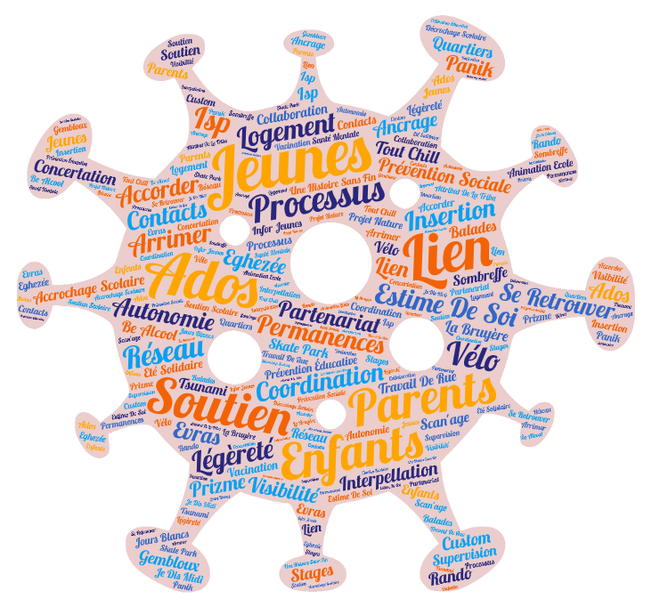

G DUCLOS, L’estime de soi, un passeport pour la vie, Editions du CHU Sainte Justine, Montréal, Canada, 2010
Soirée organisée à l'occasion de la Saint Valentin par l’unité guide de Gembloux.
Soirée organisée par la « jeunesse » de Corroy.
Soirée organisée par l’unité Guides de Gembloux sur le thème de la Saint Valentin

